Medijska zastupljenost redovničkih zajednica u hrvatskom digitalnom prostoru
  - Analiza ekonomije pažnje u medijskom izvještavanju o redovnicima i redovnicama
DigiKat Project
2026-03-09
Table of contents

Sažetak
Ovo istraživanje analizira kako hrvatski digitalni mediji prikazuju redovničke zajednice kroz teorijski okvir ekonomije pažnje. Koristeći DigiKat bazu digitalnog sadržaja od 2021. do 2025. godine, testiramo 9 hipoteza grupiranih u tri tematske cjeline koje pokrivaju koncentraciju pažnje, spolne razlike i tipologiju portala. Ključna pitanja su dobiva li mali broj redova većinu pažnje, postoje li rodne asimetrije u izvještavanju te razlikuju li se obrasci izvještavanja između mainstream, religijskih, regionalnih i lokalnih portala. Osim statističke značajnosti, izvještavamo veličine učinka (Gini koeficijent s bootstrap intervalima pouzdanosti, Cramérov V, rang biserijalna korelacija), primjenjujemo Benjamini Hochberg korekciju za višestruko testiranje te provodimo provjere robusnosti na alternativnim operacionalizacijama ključnih mjera.
Ključne riječi ekonomija pažnje, redovničke zajednice, medijska reprezentacija, digitalni mediji, Hrvatska

1. Uvod

1.1 Vidljivost i nevidljivost u digitalnom prostoru
Ekonomija pažnje je teorijski okvir koji polazi od činjenice da je informacija obilna, ali ljudska pažnja ograničena. Svaki dan možemo pročitati samo određen broj članaka i pogledati određen broj videa. To stvara konkurenciju za istu oskudnu pažnju publike.
Za redovničke zajednice ovo stvara specifičan paradoks. S jedne strane, medijska vidljivost pomaže u privlačenju novih zvanja, donacija i javne podrške. S druge strane, traženje medijske pozornosti može biti u suprotnosti s temeljnim vrijednostima poput poniznosti i kontemplacije. Ovaj paradoks nije jednako izražen kod svih redovničkih zajednica. Apostolski redovi, poput franjevaca, dominikanaca ili isusovaca, imaju dugu tradiciju javnog djelovanja kroz obrazovanje, znanstveni rad i propovijed, što ih čini prirodno vidljivijima u medijskom prostoru. Kontemplativni redovi, poput klarisa, karmelićanki ili benediktinki, organizirani su oko molitve i povlačenja iz javnog života, što ih čini strukturno nevidljivima za medijsku logiku koja favorizira javno djelovanje i događaje.
Ova razlika između apostolskih i kontemplativnih zajednica sugerira da medijska nevidljivost za neke redove nije slučajnost nego posljedica temeljnog nesklada između njihove karizme i logike medijske produkcije. Ako je to točno, ekonomija pažnje u kontekstu redovničkih zajednica ne odražava samo medijske preferencije nego i strukturne karakteristike samih zajednica.

1.2 Ekonomija pažnje kao teorijski okvir
Herbert Simon (1971) prvi je formulirao temeljnu tezu ekonomije pažnje tvrdnjom da bogatstvo informacija stvara siromaštvo pažnje. U kontekstu u kojem se količina dostupnih informacija eksponencijalno povećava, ljudska sposobnost da te informacije obradi ostaje biološki ograničena. Pažnja tako postaje oskudan resurs oko kojeg se odvija natjecanje među proizvođačima sadržaja.
Goldhaber (1997) je ovaj uvid proširio na digitalno okruženje tvrdeći da u mrežnom kontekstu pažnja funkcionira kao valuta. Svaki klik, dijeljenje ili komentiranje predstavlja alokaciju ograničenog resursa pažnje od strane korisnika. Davenport i Beck (2001) dodatno su razradili ovaj okvir identificirajući mehanizme kroz koje se pažnja privlači, mjeri i usmjerava u organizacijskom kontekstu. Njihov model sugerira da organizacije koje razumiju logiku ekonomije pažnje mogu strateški pozicionirati svoje poruke u informacijskom prostoru. Webster (2014) je pokazao kako se publika fragmentira u digitalnom okruženju, pri čemu se koncentracija pažnje paradoksalno povećava jer algoritamski sustavi preporučivanja pojačavaju već popularne sadržaje.
Za analizu medijske zastupljenosti redovničkih zajednica ovaj okvir nudi tri ključna predviđanja. Prvo, distribucija medijske pažnje neće biti ravnomjerna već će slijediti obrazac koncentracije u kojem mali broj aktera privlači nerazmjerno velik udio pozornosti. Ovo predviđanje proizlazi iz teorije kumulativne prednosti (Merton, 1968) prema kojoj se inicijalne razlike u vidljivosti pojačavaju jer mediji preferiraju izvještavati o akterima koji su već prepoznatljivi publici. Drugo, strukturne karakteristike aktera, poput spola i institucionalne veličine, utjecat će na raspodjelu pažnje jer medijski gatekeeperi donose uredničke odluke pod utjecajem postojećih društvenih hijerarhija. Treće, različiti tipovi medija raspodijelit će pažnju na različite načine jer operiraju prema različitim uredničkim logikama, ciljaju različite publike i imaju različite profesionalne norme.
Hjarvard (2008) uvodi pojam medijatizacije religije tvrdeći da mediji ne samo što prenose religijske sadržaje nego aktivno oblikuju način na koji se religija prakticira i razumije u suvremenom društvu. Lundby (2009) je pokazao da medijatizacija zahvaća sve aspekte religijske komunikacije, od institucionalnog predstavljanja do osobne duhovnosti. U kontekstu ekonomije pažnje ovo znači da medijska logika (koja favorizira konflikt, personalnu priču i institucionalnu krizu) može sustavno iskriviti javnu sliku redovničkih zajednica favorizirajući određene narative na račun drugih. Mediji mogu redovničke zajednice prikazivati primarno kroz prizmu skandala, imovine ili unutarnjih sukoba, marginalizirajući pritom svakodnevni život, karitativno djelovanje i duhovnu dimenziju zajednica. Wu (2016) je pokazao da ovaj mehanizam nije ograničen na religijski sadržaj nego je svojstven cijeloj digitalnoj ekonomiji pažnje u kojoj se sadržaj koji provocira emocionalnu reakciju sustavno pojačava.
Hoover (2006) je dokumentirao kako mediji postaju primarno mjesto na kojem suvremene publike konstruiraju razumijevanje religije, dok Campbell (2012) analizira specifičnu dinamiku online religijskih zajednica. Za redovničke zajednice ovo znači da je medijska reprezentacija postala centralno pitanje ne samo komunikacijske strategije nego i samog identiteta zajednice u javnom prostoru.
Kombinacijom ovih teorijskih uvida postavljamo 9 hipoteza grupiranih u tri bloka.

1.3 Hipoteze

1.3.1 Blok 1 Koncentracija pažnje
Teorija ekonomije pažnje predviđa neravnomjernu raspodjelu medijskog prostora. Ako se pažnja ponaša kao oskudan resurs, očekujemo da će distribucija medijskog prostora biti visoko koncentrirana, pri čemu mali broj redova i portala dominira ukupnom produkcijom sadržaja.
Hipoteza | Tvrdnja | Test
H1a | 20% redova dobiva preko 80% medijskog prostora | Gini > 0.60, Pareto omjer
H1b | 10 portala proizvodi preko 50% sadržaja | CR10, HHI indeks
H1c | Mali broj portala piše o malom broju redova | Udio top 5×5 > 30%

1.3.2 Blok 2 Spolne razlike
Istražujemo dobivaju li muške zajednice više prostora od ženskih. Budući da su muški redovi institucionalno istaknuti i povijesno povezani s javnim djelovanjem (obrazovanjem, znanstvenim radom, javnom propovijedi), očekujemo da će medijska pažnja biti asimetrična u korist muških zajednica. Ova asimetrija mogla bi biti pojačana na portalima čija uređivačka logika favorizira institucionalni autoritet.
Hipoteza | Tvrdnja | Test
H2a | Muški redovi dobivaju preko 60% prostora | Chi square test, Cramérov V
H2b | Asimetrija izraženija na mainstream portalima | Test nezavisnosti, Cramérov V
H2c | Objave o muškim redovima generiraju više interakcija | Mann Whitney U test, rang biserijalna korelacija

1.3.3 Blok 3 Tipologija portala
Različiti tipovi portala operiraju prema različitim uredničkim logikama. Mainstream nacionalni portali podliježu medijskoj logici koja favorizira konflikt i senzacionalizam, dok religijski portali imaju pastoralnu funkciju i ciljaju specifičnu publiku. Lokalni i regionalni portali fokusiraju se na događaje u zajednici i imaju drukčiji odnos prema redovničkim institucijama na svom području. Ove razlike u uredničkoj logici trebale bi se odraziti u tematskoj strukturi, sentimentu i dubini izvještavanja.
Hipoteza | Tvrdnja | Test
H3a | Mainstream portali češće pišu o kontroverzama | Chi square test, Cramérov V
H3b | Religijski portali imaju pozitivniji ton | Usporedba udjela, chi square
H3c | Religijski portali pišu duže članke | Mann Whitney test, Kruskal Wallis, rang biserijalna korelacija

2. Podaci i metode

2.1 Izvor podataka
Koristimo DigiKat bazu koja sadrži objave s hrvatskih digitalnih medija prikupljene putem Determ platforme za praćenje medija. Determ je specijalizirani alat koji kontinuirano prikuplja i indeksira sadržaj s digitalnih medija na temelju unaprijed definiranih upita za pretraživanje. Baza pokriva razdoblje od 2021. do 2025. godine.
Za svaku objavu baza sadrži naslov, puni tekst, datum objave, naziv izvora (portala), tip izvora i broj interakcija. Varijabla INTERACTIONS bilježi ukupan zbroj korisničkih angažmana s pojedinom objavom, uključujući reakcije, komentare i dijeljenja na platformama na kojima je sadržaj distribuiran. Budući da se radi o agregiranoj mjeri, jedna viralna objava može generirati nerazmjerno velik broj interakcija. Ovu karakteristiku varijable uzimamo u obzir u interpretaciji rezultata.

2.2 Identifikacija sadržaja o redovničkim zajednicama
Iz ukupnog korpusa identificirali smo objave relevantne za redovničke zajednice korištenjem opsežnog rječnika ključnih riječi. Rječnik obuhvaća specifične pojmove za 30+ redovničkih zajednica (npr. franjevac, dominikanac, isusovac, kapucin, benediktinac, salezijanac, karmelićanin za muške te franjevka, dominikanka, benediktinka, uršulinka, milosrdnica za ženske zajednice), kao i generičke pojmove (redovnik, redovnica, časna sestra, pater).
Za svaku objavu pretraživali smo naslov, puni tekst i isječak spominjanja. Objava je uključena u analitički korpus ako sadrži barem jednu od ključnih riječi. Pretraživanje je provedeno korištenjem vektoriziranih operacija (stri_detect_fixed iz paketa stringi) radi računalne efikasnosti.

2.3 Klasifikacija po redovničkim zajednicama
Svaku identificiranu objavu klasificirali smo prema redovničkoj zajednici na koju se odnosi korištenjem hijerarhijskog sustava pravila koji primjenjuje specifičnije pojmove prije generičkih. Na primjer, ako tekst sadrži pojam “franjevac”, sustav ga prvo provjerava za specifičnije varijante (konventualac, kapucin, trećoredac) i tek ako niti jedan specifičniji pojam nije pronađen, pripisuje ga kategoriji OFM. Svaka objava klasificirana je u točno jednu kategoriju prema prvom pronađenom podudaranju.
Važno je razumjeti logiku klasifikacije generičkih pojmova. Ako tekst sadrži i specifičan pojam (npr. franjevac) i generički pojam (npr. redovnik), objava se klasificira prema specifičnom pojmu jer sustav provjerava specifične pojmove prije generičkih. Kategorije “Generički muški redovnik” i “Generička redovnica” obuhvaćaju isključivo objave u kojima novinar koristi samo generički pojam bez navođenja konkretnog reda. Ovo je analitički relevantno jer upućuje na praksu medijskog izvještavanja u kojem se redovnička pripadnost ne specificira.
Klasificirane zajednice grupirane su u obitelji redova (franjevačka, dominikanska, isusovačka, benediktinska, salezijanska, karmelska) te prema spolu (muški, ženski).

2.4 Klasifikacija portala
Portale smo klasificirali u četiri kategorije. Mainstream nacionalni portali obuhvaćaju velike informativne portale s nacionalnom publikom (index.hr, vecernji.hr, jutarnji.hr, 24sata.hr, net.hr, telegram.hr, nacional.hr, dnevnik.hr, rtl.hr, n1info.hr). Religijski katolički portali obuhvaćaju portale specijalizirane za religijske teme (ika.hr, bitno.net, katolicki.hr, laudato.hr, veritas.hr). Regionalni portali definirani su kao portali koji pokrivaju područje jedne ili više županija. Lokalni portali obuhvaćaju portale fokusirane na pojedini grad ili općinu.
Kako bismo smanjili pogrešku klasifikacije, najprije smo identificirali 50 portala s najviše objava i ručno ih klasificirali. Ovih 50 portala pokriva većinu objava u korpusu. Preostali portali klasificirani su heurističkim pravilima prema ključnim riječima u nazivu domene. Portali koji se ne mogu klasificirati prema poznatim pravilima zadano su kategorizirani kao lokalni.

2.5 Identifikacija kontroverznog sadržaja
Za testiranje hipoteze H3a o razlikama u tematskoj strukturi, osim automatiziranog sentimenta koristimo i eksplicitni indikator kontroverznog sadržaja. Kontroverznim smo označili objave koje u naslovu ili tekstu sadrže barem jednu od sljedećih ključnih riječi: skandal, zlostavljanje, istraga, optužba, tužba, kaznena, sud, presuda, imovina, financij, pronevjera, korupcija, sukob, spor. Ova mjera je konzervativna jer pokriva samo eksplicitno kontroverzne teme, ali je pouzdanija od čistog sentimenta kao proxyja za kontroverznost.

2.6 Kriteriji rangiranja
Kada u analizi govorimo o top 5 ili top 10 redova, kriterij je ukupan broj interakcija (zbroj svih angažmana korisnika s objavama o tom redu uključujući reakcije, komentare i dijeljenja). Odabrali smo interakcije umjesto pukog broja objava jer interakcije bolje odražavaju koliko medijske pažnje publika stvarno alocira na pojedinu temu, što je u skladu s teorijskim okvirom ekonomije pažnje. Za rangiranje portala koristimo broj objava jer je to mjera produkcijskog kapaciteta pojedinog portala. Budući da je distribucija interakcija ekstremno zakrivljena (nekoliko viralnih objava može dominirati ukupnim interakcijama za pojedini red), provjeravamo i koliki udio ukupnih interakcija generira top 1% najuspješnijih objava.

2.7 Statističke metode
Za mjerenje koncentracije primjenjujemo Gini koeficijent, Lorenzovu krivulju, koncentracijske omjere (CR5, CR10) i HHI indeks. Za Gini koeficijent izvještavamo bootstrap intervale pouzdanosti (2000 replikacija, percentilna metoda) jer standardne asimptotske formule nisu pouzdane za male uzorke redova. Za testiranje razlika u proporcijama koristimo chi square test i test proporcija. Za testiranje razlika u distribucijama koristimo Mann Whitney U test jer distribucije interakcija i duljina tekstova tipično nisu normalne. Za usporedbu više od dviju grupa koristimo Kruskal Wallis test s Dunnovim post hoc parnim usporedbama.
Osim p vrijednosti, za svaki test izvještavamo odgovarajuću mjeru veličine učinka. Za chi square testove izvještavamo Cramérov V (mali učinak V < 0.10, srednji 0.10 do 0.30, veliki > 0.30). Za Mann Whitney testove izvještavamo rang biserijalnu korelaciju (mali učinak r < 0.10, srednji 0.10 do 0.30, veliki > 0.30). Za mjere koncentracije interpretiramo apsolutne vrijednosti Gini koeficijenta i HHI indeksa.
Budući da testiramo 9 hipoteza na istom korpusu, u završnoj tablici primjenjujemo Benjamini Hochberg korekciju za višestruko testiranje (False Discovery Rate kontrola na razini 0.05). Ovo osigurava da ukupna stopa lažnih pozitivnih nalaza ostaje pod kontrolom.
Za hipotezu H2c o razlikama u angažmanu koristimo dvije mjere pažnje: ukupne interakcije po objavi i stopu angažmana (medijan interakcija). Stopa angažmana normalizira za razliku u broju objava između muških i ženskih redova.
franciscan_male <- list(
ofm = list(
name = "Franjevci (OFM)",
family = "Franciscan Family",
keywords = c(
"franjevac", "franjevci", "franjevački", "franjevačka", "franjevačko",
"mala braća", "red manje braće",
"provincija sv. ćirila i metoda", "provincija presvetog otkupitelja",
"hrvatska franjevačka provincija", "franjevačka provincija",
"franjevački samostan", "franjevačka crkva"
)
),
ofmconv = list(
name = "Franjevci konventualci (OFMConv)",
family = "Franciscan Family",
keywords = c(
"franjevci konventualci", "franjevac konventualac",
"konventualci", "konventualac", "crni franjevci"
)
),
ofmcap = list(
name = "Kapucini (OFMCap)",
family = "Franciscan Family",
keywords = c(
"kapucin", "kapucini", "kapucinski",
"kapucinska provincija", "kapucinski samostan"
)
),
tor = list(
name = "Franjevci trećoredci (TOR)",
family = "Franciscan Family",
keywords = c(
"trećoredci", "trećoredac", "trecoredci",
"franjevci trećoredci glagoljaši"
)
)
)
dominican_male <- list(
op = list(
name = "Dominikanci (OP)",
family = "Dominican Family",
keywords = c(
"dominikanac", "dominikanci", "dominikanski",
"red propovjednika", "propovjednici",
"dominikanski samostan", "dominikanska crkva"
)
)
)
jesuit <- list(
sj = list(
name = "Isusovci (SJ)",
family = "Jesuit",
keywords = c(
"isusovac", "isusovci", "isusovački",
"družba isusova", "societas iesu",
"isusovačka crkva", "isusovački kolegij"
)
)
)
benedictine_male <- list(
osb = list(
name = "Benediktinci (OSB)",
family = "Benedictine Family",
keywords = c(
"benediktinac", "benediktinci", "benediktinski",
"benediktinska opatija", "benediktinski samostan"
)
),
ocist = list(
name = "Cisterciti (OCist)",
family = "Benedictine Family",
keywords = c("cistercit", "cisterciti", "cistercitski")
)
)
carmelite_male <- list(
ocarm = list(
name = "Karmelićani (OCarm)",
family = "Carmelite Family",
keywords = c(
"karmelićanin", "karmelićani", "karmelski",
"karmelićanski samostan"
)
),
ocd = list(
name = "Karmelićani bosonogi (OCD)",
family = "Carmelite Family",
keywords = c("karmelićani bosonogi", "bosonogi karmelićani")
)
)
salesian_male <- list(
sdb = list(
name = "Salezijanci (SDB)",
family = "Salesian Family",
keywords = c(
"salezijanac", "salezijanci", "salezijanski",
"don bosco", "salezijanski centar",
"salezijanska škola", "salezijanski dom"
)
)
)
pauline <- list(
osppe = list(
name = "Pavlini (OSPPE)",
family = "Other Male Orders",
keywords = c("pavlin", "pavlini", "pavlinski", "red sv. pavla pustinjaka")
)
)
missionary_male <- list(
cssp = list(
name = "Spiritanci (CSSp)",
family = "Other Male Orders",
keywords = c("spiritanac", "spiritanci", "spiritanski", "misionari duha svetoga")
),
svd = list(
name = "Verbiti (SVD)",
family = "Other Male Orders",
keywords = c("verbit", "verbiti", "verbitski", "družba božje riječi")
),
scj = list(
name = "Dehonijanci (SCJ)",
family = "Other Male Orders",
keywords = c("dehonijanac", "dehonijanci", "dehonijanski")
),
smm = list(
name = "Monfortanci (SMM)",
family = "Other Male Orders",
keywords = c("monfortanac", "monfortanci", "monfortanski")
),
cpps = list(
name = "Misionari Krvi Kristove (CPPS)",
family = "Other Male Orders",
keywords = c("misionar krvi kristove", "misionari krvi kristove")
),
sac = list(
name = "Palotinci (SAC)",
family = "Other Male Orders",
keywords = c("palotinac", "palotinci", "palotinski")
)
)
other_male <- list(
osa = list(
name = "Augustinci (OSA)",
family = "Other Male Orders",
keywords = c("augustinac", "augustinci", "augustinski")
),
cm = list(
name = "Lazaristi (CM)",
family = "Other Male Orders",
keywords = c("lazarist", "lazaristi", "misijska družba", "vincentinci")
),
cssr = list(
name = "Redemptoristi (CSsR)",
family = "Other Male Orders",
keywords = c("redemptorist", "redemptoristi")
)
)
franciscan_female <- list(
osf_generic = list(
name = "Franjevke (općenito)",
family = "Franciscan Family",
keywords = c(
"franjevka", "franjevke", "sestre franjevke", "franjevačke sestre"
)
),
ossf = list(
name = "Školske sestre franjevke",
family = "Franciscan Family",
keywords = c("školske sestre franjevke", "školska sestra franjevka")
)
)
dominican_female <- list(
op_f = list(
name = "Dominikanke (OP)",
family = "Dominican Family",
keywords = c(
"dominikanka", "dominikanke", "sestre dominikanke", "dominikanske sestre"
)
)
)
benedictine_female <- list(
osb_f = list(
name = "Benediktinke (OSB)",
family = "Benedictine Family",
keywords = c(
"benediktinka", "benediktinke", "opatica", "benediktinski samostan"
)
)
)
carmelite_female <- list(
ocd_f = list(
name = "Karmelićanke (OCD)",
family = "Carmelite Family",
keywords = c(
"karmelićanka", "karmelićanke", "sestre karmelićanke",
"karmel", "karmelski samostan"
)
)
)
poor_clares <- list(
osc = list(
name = "Klarise (OSC)",
family = "Franciscan Family",
keywords = c("klarisa", "klarise", "sestre klarise", "red svete klare")
)
)
ursulines <- list(
osu = list(
name = "Uršulinke (OSU)",
family = "Congregations of Women",
keywords = c("uršulinka", "uršulinke", "sestre uršulinke", "uršulinska škola")
)
)
sisters_charity <- list(
dc = list(
name = "Milosrdnice (DC)",
family = "Congregations of Women",
keywords = c(
"milosrdnica", "milosrdnice", "milosrdna sestra",
"sestre milosrdnice", "kćeri kršćanske ljubavi"
)
)
)
daughters_love <- list(
fdl = list(
name = "Kćeri Božje Ljubavi",
family = "Congregations of Women",
keywords = c("kćeri božje ljubavi", "kćer božje ljubavi")
)
)
adorers <- list(
asc = list(
name = "Klanjateljice Krvi Kristove",
family = "Congregations of Women",
keywords = c("klanjateljice krvi kristove", "klanjateljica krvi kristove")
)
)
salesian_female <- list(
fma = list(
name = "Kćeri Marije Pomoćnice (FMA)",
family = "Salesian Family",
keywords = c(
"kćeri marije pomoćnice", "salezijanke", "salezijanka", "sestre don bosca"
)
)
)
sacred_heart <- list(
sscj = list(
name = "Sestre Presvetog Srca Isusova",
family = "Congregations of Women",
keywords = c("sestre presvetog srca isusova")
),
fcj = list(
name = "Kćeri Srca Isusova",
family = "Congregations of Women",
keywords = c("kćeri srca isusova")
)
)
marian_sisters <- list(
olvm = list(
name = "Marijine sestre čudotvorne medaljice",
family = "Congregations of Women",
keywords = c("marijine sestre čudotvorne medaljice")
),
vhm = list(
name = "Sestre pohoda Marijina",
family = "Congregations of Women",
keywords = c("sestre pohoda marijina", "vizitantke")
)
)
servants <- list(
sij = list(
name = "Služavke malog Isusa",
family = "Congregations of Women",
keywords = c("služavke malog isusa")
),
ancelle = list(
name = "Ančele",
family = "Congregations of Women",
keywords = c("ančele", "ančela", "ancele")
)
)
missionaries_charity <- list(
mc = list(
name = "Misionarke ljubavi",
family = "Congregations of Women",
keywords = c("misionarke ljubavi", "majka terezija", "sestre majke terezije")
)
)
merciful_jesus <- list(
smj = list(
name = "Sestre Milosrdnog Isusa",
family = "Congregations of Women",
keywords = c("sestre milosrdnog isusa")
)
)
greek_catholic <- list(
osbm = list(
name = "Bazilijanke (OSBM)",
family = "Other Female Orders",
keywords = c("bazilijanka", "bazilijanke", "vasilijanka", "vasilijanke")
)
)
generic_terms <- list(
male_generic = list(
keywords = c("redovnik", "redovnici", "pater", "otac")
),
female_generic = list(
keywords = c("redovnica", "redovnice", "časna", "časna sestra", "sestra")
),
institutional = list(
keywords = c("provincija", "kustodija", "družba", "samostan", "opatija",
"provincijalat", "generalni poglavar", "provincijal")
)
)
extract_keywords <- function(order_list) {
keywords <- c()
for (order in order_list) {
if (!is.null(order$keywords)) {
keywords <- c(keywords, order$keywords)
}
}
return(keywords)
}
male_order_keywords <- c(
extract_keywords(franciscan_male),
extract_keywords(dominican_male),
extract_keywords(jesuit),
extract_keywords(benedictine_male),
extract_keywords(carmelite_male),
extract_keywords(salesian_male),
extract_keywords(pauline),
extract_keywords(missionary_male),
extract_keywords(other_male)
)
female_order_keywords <- c(
extract_keywords(franciscan_female),
extract_keywords(dominican_female),
extract_keywords(benedictine_female),
extract_keywords(carmelite_female),
extract_keywords(poor_clares),
extract_keywords(ursulines),
extract_keywords(sisters_charity),
extract_keywords(daughters_love),
extract_keywords(adorers),
extract_keywords(salesian_female),
extract_keywords(sacred_heart),
extract_keywords(marian_sisters),
extract_keywords(servants),
extract_keywords(missionaries_charity),
extract_keywords(merciful_jesus),
extract_keywords(greek_catholic)
)
generic_keywords <- c(
generic_terms$male_generic$keywords,
generic_terms$female_generic$keywords,
generic_terms$institutional$keywords
)
all_order_keywords <- unique(c(
male_order_keywords,
female_order_keywords,
generic_keywords
))
all_order_keywords_clean <- gsub("\\\\b", "", all_order_keywords)
simple_keywords <- tolower(all_order_keywords_clean)
simple_keywords <- simple_keywords[nchar(simple_keywords) > 2]
## NOTE: In production, replace the heuristic below with a manually curated
## lookup table of the top 50 portals by volume. Run:
## dta[, .N, by = FROM][order(-N)] %>% head(50)
## and assign each portal manually. The heuristic below serves as a fallback.
classify_portal_type <- function(source_name) {
source_lower <- tolower(source_name)
mainstream_national <- c(
"index.hr", "vecernji.hr", "jutarnji.hr", "24sata.hr", "net.hr",
"telegram.hr", "nacional.hr", "dnevnik.hr", "rtl.hr", "n1info.hr",
"tportal.hr", "hrt.hr"
)
religious_catholic <- c(
"ika.hr", "bitno.net", "katolicki.hr", "laudato.hr", "veritas.hr",
"catholic.hr", "crkva.hr", "nadbiskupija", "biskupija", "zupa",
"katolicki-tjednik", "svetoduh"
)
regional <- c(
"slobodnadalmacija.hr", "novilist.hr", "glas-slavonije.hr",
"glasistre.hr", "zadarskilist.hr", "dubrovackidnevnik.hr",
"dalmacijadanas.hr", "dalmatinskiportal.hr", "057info.hr",
"sibenik.in", "morski.hr", "regional.hr", "regionalexpress.hr",
"034portal.hr", "sjeverozapad.hr", "epodravina.hr", "evarazdin.hr",
"regionalni.com", "prigorski.hr"
)
local <- c(
"zadar.hr", "zagreb.info", "split.com.hr", "rijeka.hr",
"osijek.hr", "pula.hr", "dubrovnik.hr", "karlovac.hr",
"sisak.hr", "varazdin.hr", "koprivnica.hr", "bjelovar.hr",
"virovitica.hr", "pozega.hr", "slavonskibrod.hr", "vukovar.hr",
"gospic.hr", "zabok.hr", "samobor.hr", "zapresic.hr",
"velika-gorica.hr", "dugo-selo.hr"
)
if (any(sapply(mainstream_national, function(x) grepl(x, source_lower, fixed = TRUE)))) {
return("Mainstream National")
}
if (any(sapply(religious_catholic, function(x) grepl(x, source_lower, fixed = TRUE)))) {
return("Religious Catholic")
}
if (any(sapply(regional, function(x) grepl(x, source_lower, fixed = TRUE)))) {
return("Regional")
}
if (any(sapply(local, function(x) grepl(x, source_lower, fixed = TRUE)))) {
return("Local")
}
return("Local")
}
dta_full <- readRDS("C:/Users/lsikic/Luka C/HKS/Projekti/Digitalni Kat/SHKM/DigiKat/data/merged_comprehensive.rds")
setDT(dta_full)
if (is.character(dta_full$DATE)) {
dta_full[, DATE := as.Date(DATE)]
}
if (!"year" %in% names(dta_full)) {
dta_full[, year := year(DATE)]
}
if (!"month" %in% names(dta_full)) {
dta_full[, month := month(DATE)]
}
dta_full <- dta_full[SOURCE_TYPE == "web"]
dta_full <- dta_full[DATE >= as.Date("2021-01-01") & DATE <= as.Date("2025-12-31")]
dta_full <- dta_full[year >= 2021 & year <= 2025]
cat("Učitana DigiKat baza podataka\n")
Učitana DigiKat baza podataka
cat("Ukupno objava:", format(nrow(dta_full), big.mark = ","), "\n")
Ukupno objava: 447,908
## Vectorized keyword filtering using stringi (much faster than row-wise sapply)
dta_full[, text_lower := tolower(paste(
fifelse(is.na(TITLE), "", TITLE),
fifelse(is.na(FULL_TEXT), "", FULL_TEXT),
fifelse(is.na(MENTION_SNIPPET), "", MENTION_SNIPPET)
))]
cat("Filtriranje sadržaja o redovničkim zajednicama (vektorizirano)\n")
Filtriranje sadržaja o redovničkim zajednicama (vektorizirano)
## Build a single logical vector using stri_detect_fixed across all keywords
hit_matrix <- sapply(simple_keywords, function(kw) {
stri_detect_fixed(dta_full$text_lower, kw)
})
dta_full[, has_order_content := rowSums(hit_matrix) > 0]
dta <- dta_full[has_order_content == TRUE]
if (is.character(dta$DATE)) {
dta[, DATE := as.Date(DATE)]
}
if (!"year" %in% names(dta)) {
dta[, year := year(DATE)]
}
if (!"month" %in% names(dta)) {
dta[, month := month(DATE)]
}
dta_full[, text_lower := NULL]
dta_full[, has_order_content := NULL]
cat("\nFiltriranje završeno\n")
Filtriranje završeno
cat("Objave o redovničkim zajednicama:", format(nrow(dta), big.mark = ","), "\n")
Objave o redovničkim zajednicama: 125,842
cat("Postotak ukupnog korpusa:", sprintf("%.2f%%", nrow(dta) / nrow(dta_full) * 100), "\n")
Postotak ukupnog korpusa: 28.10%
classify_religious_order <- function(text) {
if (is.na(text) || text == "") return(list(order = "Unknown", family = "Unknown", gender = "Unknown"))
text_lower <- tolower(text)
## Use word boundary aware matching for "fra" to avoid false positives
if (any(sapply(c("franjevac", "franjevci", "\\bfra\\b", "mala braća"),
function(k) grepl(k, text_lower, perl = TRUE)))) {
if (grepl("konventual", text_lower)) {
return(list(order = "Franjevci konventualci", family = "Franciscan Family", gender = "Male"))
}
if (!grepl("franjevk", text_lower)) {
return(list(order = "Franjevci OFM", family = "Franciscan Family", gender = "Male"))
}
}
if (grepl("kapucin", text_lower)) {
return(list(order = "Kapucini", family = "Franciscan Family", gender = "Male"))
}
if (grepl("dominikanac|dominikanci", text_lower) && !grepl("dominikank", text_lower)) {
return(list(order = "Dominikanci", family = "Dominican Family", gender = "Male"))
}
if (grepl("isusovac|isusovci|družba isusova", text_lower)) {
return(list(order = "Isusovci", family = "Jesuit", gender = "Male"))
}
if (grepl("benediktinac|benediktinci", text_lower) && !grepl("benediktink", text_lower)) {
return(list(order = "Benediktinci", family = "Benedictine Family", gender = "Male"))
}
if (grepl("salezijanac|salezijanci", text_lower) && !grepl("salezijank", text_lower)) {
return(list(order = "Salezijanci", family = "Salesian Family", gender = "Male"))
}
if (grepl("karmelićanin|karmelićani", text_lower) && !grepl("karmelićank", text_lower)) {
return(list(order = "Karmelićani", family = "Carmelite Family", gender = "Male"))
}
if (grepl("pavlin", text_lower)) {
return(list(order = "Pavlini", family = "Other Male Orders", gender = "Male"))
}
if (grepl("spiritan", text_lower)) {
return(list(order = "Spiritanci", family = "Other Male Orders", gender = "Male"))
}
if (grepl("verbit", text_lower)) {
return(list(order = "Verbiti", family = "Other Male Orders", gender = "Male"))
}
if (grepl("dehonijan", text_lower)) {
return(list(order = "Dehonijanci", family = "Other Male Orders", gender = "Male"))
}
if (grepl("franjevk", text_lower)) {
return(list(order = "Franjevke", family = "Franciscan Family", gender = "Female"))
}
if (grepl("klaris", text_lower)) {
return(list(order = "Klarise", family = "Franciscan Family", gender = "Female"))
}
if (grepl("dominikank", text_lower)) {
return(list(order = "Dominikanke", family = "Dominican Family", gender = "Female"))
}
if (grepl("benediktink|opatica", text_lower)) {
return(list(order = "Benediktinke", family = "Benedictine Family", gender = "Female"))
}
if (grepl("karmelićank", text_lower)) {
return(list(order = "Karmelićanke", family = "Carmelite Family", gender = "Female"))
}
if (grepl("uršulink", text_lower)) {
return(list(order = "Uršulinke", family = "Congregations of Women", gender = "Female"))
}
if (grepl("milosrdnic|milosrdna sestra", text_lower)) {
return(list(order = "Milosrdnice", family = "Congregations of Women", gender = "Female"))
}
if (grepl("kćeri marije pomoćnice|salezijank", text_lower)) {
return(list(order = "Kćeri Marije Pomoćnice", family = "Salesian Family", gender = "Female"))
}
if (grepl("kćeri božje ljubavi", text_lower)) {
return(list(order = "Kćeri Božje Ljubavi", family = "Congregations of Women", gender = "Female"))
}
if (grepl("klanjateljice", text_lower)) {
return(list(order = "Klanjateljice Krvi Kristove", family = "Congregations of Women", gender = "Female"))
}
if (grepl("misionarke ljubavi|majka terezija", text_lower)) {
return(list(order = "Misionarke ljubavi", family = "Congregations of Women", gender = "Female"))
}
if (grepl("bazilijank|vasilijank", text_lower)) {
return(list(order = "Bazilijanke", family = "Other Female Orders", gender = "Female"))
}
## Generic terms: only reached if no specific order matched above
if (grepl("\\bredovnik|\\bredovnici|\\bpater\\b|\\botac\\b", text_lower, perl = TRUE) &&
!grepl("\\bredovnic", text_lower, perl = TRUE)) {
return(list(order = "Generički muški redovnik", family = "Unknown", gender = "Male"))
}
if (grepl("\\bredovnic|\\bčasna\\b|\\bsestra\\b", text_lower, perl = TRUE)) {
return(list(order = "Generička redovnica", family = "Unknown", gender = "Female"))
}
return(list(order = "Unknown", family = "Unknown", gender = "Unknown"))
}
cat("Klasifikacija objava po redovničkim zajednicama\n")
Klasifikacija objava po redovničkim zajednicama
dta[, text_combined := tolower(paste(
fifelse(is.na(TITLE), "", TITLE),
fifelse(is.na(FULL_TEXT), "", FULL_TEXT)
))]
classification_results <- lapply(dta$text_combined, classify_religious_order)
dta[, ORDER := sapply(classification_results, function(x) x$order)]
dta[, ORDER_FAMILY := sapply(classification_results, function(x) x$family)]
dta[, GENDER := sapply(classification_results, function(x) x$gender)]
dta[, text_combined := NULL]
cat("Klasifikacija završena\n")
Klasifikacija završena
cat("Klasifikacija portala po tipu\n")
Klasifikacija portala po tipu
portal_classifications <- unique(dta[, .(FROM)])
portal_classifications[, PORTAL_TYPE := sapply(FROM, classify_portal_type)]
dta <- merge(dta, portal_classifications, by = "FROM", all.x = TRUE)
portal_summary <- dta[, .N, by = PORTAL_TYPE][order(-N)]
print(portal_summary)
PORTAL_TYPE N
<char> <int>
1: Local 92132
2: Mainstream National 13953
3: Regional 11472
4: Religious Catholic 8285
cat("\nKlasifikacija portala završena\n")
Klasifikacija portala završena
## Text length and word count
dta[, TEXT_LENGTH := nchar(FULL_TEXT)]
dta[, WORD_COUNT := sapply(strsplit(as.character(FULL_TEXT), "\\s+"), length)]
dta[is.na(FULL_TEXT), WORD_COUNT := 0L]
## Engagement rate: interactions per post (for per-order comparisons)
## This normalizes for volume differences between orders
dta[, ENGAGEMENT_RATE := fifelse(is.na(INTERACTIONS), 0, INTERACTIONS)]
## Controversy indicator based on explicit keywords
controversy_keywords <- c(
"skandal", "zlostavljanje", "istraga", "optužba", "tužba",
"kaznena", "\\bsud\\b", "presuda", "imovina", "financij",
"pronevjera", "korupcija", "sukob", "\\bspor\\b"
)
dta[, text_for_controversy := tolower(paste(
fifelse(is.na(TITLE), "", TITLE),
fifelse(is.na(FULL_TEXT), "", FULL_TEXT)
))]
dta[, IS_CONTROVERSY := sapply(text_for_controversy, function(t) {
any(sapply(controversy_keywords, function(k) grepl(k, t, perl = TRUE)))
})]
dta[, text_for_controversy := NULL]
cat("Kontroverzne objave:", format(sum(dta$IS_CONTROVERSY), big.mark = ","),
sprintf("(%.1f%%)", mean(dta$IS_CONTROVERSY) * 100), "\n")
Kontroverzne objave: 23,668 (18.8%)

2.8 Pregled korpusa
n_posts <- nrow(dta)
n_sources <- uniqueN(dta$FROM)
date_min <- min(dta$DATE, na.rm = TRUE)
date_max <- max(dta$DATE, na.rm = TRUE)
tibble(
Metrika = c(
"Ukupno objava o redovnicima",
"Jedinstvenih izvora",
"Vremenski raspon",
"Platforma",
"Godine",
"Objave o muškim redovnicima",
"Objave o ženskim redovnicama",
"Mainstream portali",
"Religijski portali",
"Regionalni portali",
"Lokalni portali"
),
Vrijednost = c(
format(n_posts, big.mark = ","),
format(n_sources, big.mark = ","),
paste(date_min, "do", date_max),
"web",
paste(sort(unique(year(dta$DATE))), collapse = ", "),
format(sum(dta$GENDER == "Male", na.rm = TRUE), big.mark = ","),
format(sum(dta$GENDER == "Female", na.rm = TRUE), big.mark = ","),
format(sum(dta$PORTAL_TYPE == "Mainstream National", na.rm = TRUE), big.mark = ","),
format(sum(dta$PORTAL_TYPE == "Religious Catholic", na.rm = TRUE), big.mark = ","),
format(sum(dta$PORTAL_TYPE == "Regional", na.rm = TRUE), big.mark = ","),
format(sum(dta$PORTAL_TYPE == "Local", na.rm = TRUE), big.mark = ",")
)
) %>%
kable(col.names = c("Metrika", "Vrijednost"),
caption = "Pregled korpusa") %>%
kable_styling(bootstrap_options = c("striped", "hover"), full_width = FALSE)
Pregled korpusa
Metrika | Vrijednost
Ukupno objava o redovnicima | 125,842
Jedinstvenih izvora | 1,734
Vremenski raspon | 2021-01-01 do 2025-12-31
Platforma | web
Godine | 2021, 2022, 2023, 2024, 2025
Objave o muškim redovnicima | 77,142
Objave o ženskim redovnicama | 24,344
Mainstream portali | 13,953
Religijski portali | 8,285
Regionalni portali | 11,472
Lokalni portali | 92,132

2.8.1 Kvaliteta podataka
Prije analitičkih postupaka provjeravamo kompletnost ključnih varijabli.
## Missing data audit
quality_vars <- c("TITLE", "FULL_TEXT", "DATE", "FROM", "INTERACTIONS",
"AUTO_SENTIMENT", "SOURCE_TYPE")
quality_df <- tibble(
Varijabla = quality_vars,
`Ukupno zapisa` = nrow(dta),
`Nedostaje (N)` = sapply(quality_vars, function(v) {
if (v %in% names(dta)) sum(is.na(dta[[v]]) | dta[[v]] == "") else NA
}),
`Nedostaje (%)` = sapply(quality_vars, function(v) {
if (v %in% names(dta)) sprintf("%.1f%%", mean(is.na(dta[[v]]) | dta[[v]] == "") * 100) else "N/A"
}),
`Nulte vrijednosti` = sapply(quality_vars, function(v) {
if (v %in% names(dta) && is.numeric(dta[[v]])) {
format(sum(dta[[v]] == 0, na.rm = TRUE), big.mark = ",")
} else ""
})
)
quality_df %>%
kable(caption = "Kompletnost ključnih varijabli") %>%
kable_styling(bootstrap_options = c("striped", "hover"), full_width = FALSE)
Kompletnost ključnih varijabli
Varijabla | Ukupno zapisa | Nedostaje (N) | Nedostaje (%) | Nulte vrijednosti
TITLE | 125842 | 59 | 0.0%
FULL_TEXT | 125842 | 0 | 0.0%
DATE | 125842 | NA | NA%
FROM | 125842 | 0 | 0.0%
INTERACTIONS | 125842 | 4 | 0.0% | 54,396
AUTO_SENTIMENT | 125842 | 0 | 0.0%
SOURCE_TYPE | 125842 | 0 | 0.0%
## Flag: articles with zero-length text
n_empty_text <- sum(is.na(dta$FULL_TEXT) | nchar(dta$FULL_TEXT) < 10, na.rm = TRUE)
pct_empty_text <- n_empty_text / nrow(dta) * 100
cat(sprintf("Objave s praznim ili iznimno kratkim tekstom (<10 znakova): %s (%.1f%%)\n",
format(n_empty_text, big.mark = ","), pct_empty_text))
Objave s praznim ili iznimno kratkim tekstom (<10 znakova): 0 (0.0%)
## Articles with zero interactions (may be legitimate or missing)
n_zero_int <- sum(dta$INTERACTIONS == 0 | is.na(dta$INTERACTIONS))
pct_zero_int <- n_zero_int / nrow(dta) * 100
cat(sprintf("Objave s 0 ili nedostajućih interakcija: %s (%.1f%%)\n",
format(n_zero_int, big.mark = ","), pct_zero_int))
Objave s 0 ili nedostajućih interakcija: 54,400 (43.2%)

2.8.2 Validacija klasifikatora
Da bismo procijenili točnost automatske klasifikacije, nasumično smo odabrali uzorak objava i usporedili automatsku klasifikaciju s ručnom provjerom.
## Draw a reproducible random sample for validation
set.seed(42)
n_sample <- min(200, nrow(dta))
validation_idx <- sample(nrow(dta), n_sample)
validation_sample <- dta[validation_idx]
## For each sampled article, check if the assigned ORDER appears in the text
## This is a proxy validation: we check whether the classified order's keywords
## actually appear in the text (keyword presence validation)
validation_sample[, text_check := tolower(paste(
fifelse(is.na(TITLE), "", TITLE),
fifelse(is.na(FULL_TEXT), "", FULL_TEXT)
))]
## Check generic false positives: for articles classified as generic,
## verify whether a specific order keyword was actually missed
check_generic_fp <- function(text, order_assigned) {
if (!order_assigned %in% c("Generički muški redovnik", "Generička redovnica")) {
return("specific")
}
## Check if any specific order keyword appears in the text
specific_kws <- c("franjevac", "franjevci", "dominikanac", "dominikanci",
"isusovac", "isusovci", "benediktinac", "benediktinci",
"kapucin", "salezijanac", "salezijanci",
"franjevk", "dominikank", "benediktink", "uršulink",
"milosrdnic", "klaris", "karmelićan")
has_specific <- any(sapply(specific_kws, function(k) grepl(k, text, fixed = TRUE)))
if (has_specific) return("false_generic") ## Should have been classified specifically
return("true_generic") ## Correctly generic
}
validation_sample[, generic_check := mapply(check_generic_fp, text_check, ORDER)]
## Check potential false positives for "sestra" (most problematic keyword)
sestra_articles <- dta[ORDER == "Generička redovnica"]
set.seed(123)
sestra_sample_idx <- sample(nrow(sestra_articles), min(100, nrow(sestra_articles)))
sestra_sample <- sestra_articles[sestra_sample_idx]
## Heuristic check: if text contains "sestra" but also contains common
## non-religious uses (medicinska sestra, sestra po majci, etc.)
sestra_sample[, text_check := tolower(paste(
fifelse(is.na(TITLE), "", TITLE),
fifelse(is.na(FULL_TEXT), "", FULL_TEXT)
))]
sestra_sample[, has_religious_context := sapply(text_check, function(t) {
any(sapply(c("samostan", "red", "zajednica", "crkv", "molitv", "bogoslov",
"provincial", "habit", "zavjet", "klauzur", "liturgi"),
function(k) grepl(k, t, fixed = TRUE)))
})]
n_generic <- sum(validation_sample$generic_check == "true_generic")
n_false_generic <- sum(validation_sample$generic_check == "false_generic")
n_specific <- sum(validation_sample$generic_check == "specific")
n_sestra_religious <- sum(sestra_sample$has_religious_context)
n_sestra_total <- nrow(sestra_sample)
validation_sample[, text_check := NULL]
sestra_sample[, text_check := NULL]
tibble(
Provjera = c(
"Uzorak za validaciju",
"Objave s prepoznatim specifičnim redom",
"Objave korektno klasificirane kao generičke",
"Objave pogrešno klasificirane kao generičke (propušten specifičan red)",
"Uzorak generičkih redovnica",
"Od toga s eksplicitnim religijskim kontekstom",
"Procijenjeni udio lažnih pozitiva (generička redovnica)"
),
Vrijednost = c(
format(n_sample, big.mark = ","),
format(n_specific, big.mark = ","),
format(n_generic, big.mark = ","),
format(n_false_generic, big.mark = ","),
format(n_sestra_total, big.mark = ","),
format(n_sestra_religious, big.mark = ","),
sprintf("%.1f%%", (1 - n_sestra_religious / n_sestra_total) * 100)
)
) %>%
kable(caption = "Validacija klasifikatora") %>%
kable_styling(bootstrap_options = c("striped", "hover"), full_width = FALSE)
Validacija klasifikatora
Provjera | Vrijednost
Uzorak za validaciju | 200
Objave s prepoznatim specifičnim redom | 119
Objave korektno klasificirane kao generičke | 80
Objave pogrešno klasificirane kao generičke (propušten specifičan red) | 1
Uzorak generičkih redovnica | 100
Od toga s eksplicitnim religijskim kontekstom | 95
Procijenjeni udio lažnih pozitiva (generička redovnica) | 5.0%

2.8.3 Generička klasifikacija i lažni pozitivi
Analitički je relevantno koliko objava sadrži samo generičke pojmove (redovnik, redovnica, časna sestra) bez navođenja konkretnog reda. Posebnu pozornost zaslužuje pojam “sestra” koji se u hrvatskom jeziku koristi i izvan religijskog konteksta (medicinska sestra, sestra po krvi).
generic_summary <- dta[ORDER %in% c("Generički muški redovnik", "Generička redovnica"), .(
Posts = .N
), by = ORDER]
generic_summary[, Share := Posts / nrow(dta) * 100]
specific_posts <- nrow(dta[!ORDER %in% c("Generički muški redovnik", "Generička redovnica", "Unknown")])
generic_posts <- sum(generic_summary$Posts)
tibble(
Kategorija = c(generic_summary$ORDER, "Ukupno generičkih", "Objave s identificiranim redom"),
`Broj objava` = c(
format(generic_summary$Posts, big.mark = ","),
format(generic_posts, big.mark = ","),
format(specific_posts, big.mark = ",")
),
`Udio u korpusu` = c(
sprintf("%.1f%%", generic_summary$Share),
sprintf("%.1f%%", generic_posts / nrow(dta) * 100),
sprintf("%.1f%%", specific_posts / nrow(dta) * 100)
)
) %>%
kable(caption = "Objave s generičkim vs specifičnim identifikatorom reda") %>%
kable_styling(bootstrap_options = c("striped", "hover"), full_width = FALSE)
Objave s generičkim vs specifičnim identifikatorom reda
Kategorija | Broj objava | Udio u korpusu
Generički muški redovnik | 35,482 | 28.2%
Generička redovnica | 17,124 | 13.6%
Ukupno generičkih | 52,606 | 41.8%
Objave s identificiranim redom | 48,880 | 38.8%

2.8.4 Provjera viralnosti interakcija
Budući da koristimo interakcije kao mjeru pažnje, važno je provjeriti koliki udio ukupnih interakcija dolazi od malog broja viralnih objava.
interaction_data <- dta[!is.na(INTERACTIONS) & INTERACTIONS > 0]
total_int <- sum(interaction_data$INTERACTIONS)
## Top 1% articles by interactions
top1pct_n <- ceiling(nrow(interaction_data) * 0.01)
setorder(interaction_data, -INTERACTIONS)
top1pct_int <- sum(interaction_data[1:top1pct_n, INTERACTIONS])
top1pct_share <- top1pct_int / total_int * 100
## Top 5% articles
top5pct_n <- ceiling(nrow(interaction_data) * 0.05)
top5pct_int <- sum(interaction_data[1:top5pct_n, INTERACTIONS])
top5pct_share <- top5pct_int / total_int * 100
tibble(
Metrika = c(
"Objave s barem 1 interakcijom",
"Top 1% objava (udio interakcija)",
"Top 5% objava (udio interakcija)",
"Medijan interakcija",
"Prosjek interakcija",
"Maksimum interakcija"
),
Vrijednost = c(
format(nrow(interaction_data), big.mark = ","),
sprintf("%.1f%% (%s objava)", top1pct_share, format(top1pct_n, big.mark = ",")),
sprintf("%.1f%% (%s objava)", top5pct_share, format(top5pct_n, big.mark = ",")),
format(median(interaction_data$INTERACTIONS), big.mark = ","),
format(round(mean(interaction_data$INTERACTIONS)), big.mark = ","),
format(max(interaction_data$INTERACTIONS), big.mark = ",")
)
) %>%
kable(caption = "Distribucija interakcija i utjecaj viralnih objava") %>%
kable_styling(bootstrap_options = c("striped", "hover"), full_width = FALSE)
Distribucija interakcija i utjecaj viralnih objava
Metrika | Vrijednost
Objave s barem 1 interakcijom | 71,442
Top 1% objava (udio interakcija) | 33.1% (715 objava)
Top 5% objava (udio interakcija) | 60.7% (3,573 objava)
Medijan interakcija | 36
Prosjek interakcija | 191
Maksimum interakcija | 79,394
Top 10 objava po interakcijama, s naznakom reda i portala:
top_viral <- interaction_data[1:min(10, nrow(interaction_data)),
.(FROM, ORDER, ORDER_FAMILY, GENDER,
DATE, INTERACTIONS, IS_CONTROVERSY)]
top_viral[, .(
Portal = FROM,
Red = ORDER,
Datum = as.character(DATE),
Interakcije = format(INTERACTIONS, big.mark = ","),
Kontroverza = ifelse(IS_CONTROVERSY, "Da", "Ne")
)] %>%
kable(caption = "Top 10 viralnih objava o redovničkim zajednicama") %>%
kable_styling(bootstrap_options = c("striped", "hover"), full_width = FALSE,
font_size = 11)
Top 10 viralnih objava o redovničkim zajednicama
Portal | Red | Datum | Interakcije | Kontroverza
gov.hr | Generički muški redovnik | 2025-06-04 | 79,394 | Da
rtl.hr | Unknown | 2022-04-29 | 72,070 | Da
vecernji.hr | Benediktinci | 2021-08-28 | 48,272 | Ne
vecernji.hr | Generički muški redovnik | 2022-03-22 | 48,242 | Ne
dnevno.hr | Generička redovnica | 2021-04-18 | 37,002 | Ne
dnevno.hr | Generička redovnica | 2023-07-02 | 36,958 | Da
dnevno.hr | Generička redovnica | 2021-10-17 | 36,944 | Da
dnevno.hr | Generički muški redovnik | 2021-10-23 | 36,944 | Da
dnevno.hr | Generički muški redovnik | 2022-11-14 | 36,944 | Ne
dnevno.hr | Generička redovnica | 2022-01-22 | 36,944 | Ne

2.8.5 Distribucija po obiteljima redova
family_summary <- dta[ORDER_FAMILY != "Unknown", .(
Posts = .N,
Total_Interactions = sum(INTERACTIONS, na.rm = TRUE)
), by = ORDER_FAMILY][order(-Posts)]
family_summary[, Share := Posts / sum(Posts) * 100]
ggplot(family_summary, aes(area = Posts, fill = ORDER_FAMILY,
label = paste0(ORDER_FAMILY, "\n", sprintf("%.1f%%", Share)))) +
geom_treemap() +
geom_treemap_text(color = "white", place = "centre", size = 12) +
scale_fill_manual(values = order_family_colors, guide = "none") +
labs(
title = "Medijski prostor obitelji redova",
subtitle = "Distribucija objava prema obiteljima redovničkih zajednica"
)
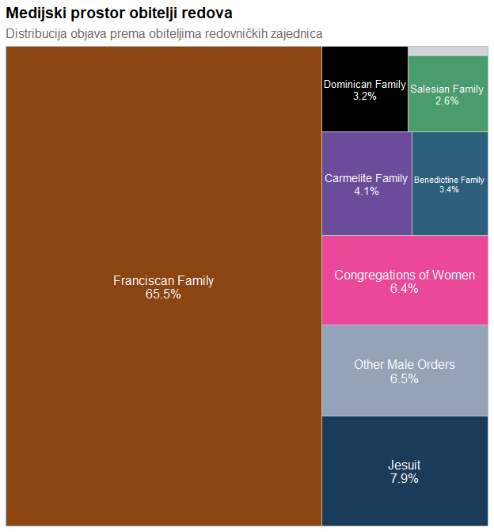
Figure 1: Treemap obitelji redova po broju objava

2.8.6 Distribucija objava po tipu portala
portal_dist <- dta[, .(Posts = .N), by = PORTAL_TYPE][order(-Posts)]
portal_dist[, Share := Posts / sum(Posts) * 100]
ggplot(portal_dist, aes(x = reorder(PORTAL_TYPE, Posts), y = Posts, fill = PORTAL_TYPE)) +
geom_col() +
geom_text(aes(label = paste0(format(Posts, big.mark = ","), "\n(", sprintf("%.1f%%", Share), ")")),
hjust = -0.1, size = 3.5) +
coord_flip() +
scale_fill_manual(values = portal_type_colors, guide = "none") +
scale_y_continuous(labels = comma, expand = expansion(mult = c(0, 0.3))) +
labs(
title = "Objave o redovnicima po tipu portala",
x = NULL,
y = "Broj objava"
)
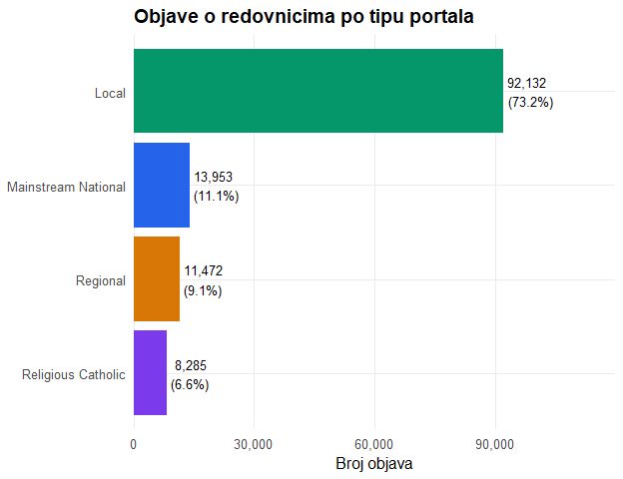
Figure 2: Distribucija objava po tipu portala

2.8.7 Raznolikost portala po redu
Koje redove pokriva širok spektar portala, a koji su vidljivi samo na jednom tipu? Shannon indeks raznolikosti portala za svaki red mjeri koliko je ravnomjerno raspoređena pokrivenost reda po različitim portalima. Viši indeks znači da red privlači pažnju šireg spektra medija.
## Shannon diversity: how many different portals cover each order
order_portal_diversity <- dta[ORDER != "Unknown" & ORDER != "Generički muški redovnik" &
ORDER != "Generička redovnica",
.(N_portals = uniqueN(FROM),
N_posts = .N,
N_portal_types = uniqueN(PORTAL_TYPE)), by = ORDER]
## Shannon entropy of portal distribution per order
shannon_per_order <- dta[ORDER != "Unknown" & ORDER != "Generički muški redovnik" &
ORDER != "Generička redovnica",
{
portal_counts <- .SD[, .N, by = FROM]
p <- portal_counts$N / sum(portal_counts$N)
.(Shannon = -sum(p * log(p)),
N_portals = uniqueN(FROM),
N_posts = .N,
N_portal_types = uniqueN(PORTAL_TYPE))
}, by = ORDER]
## Only show orders with at least 20 articles for meaningful diversity
shannon_plot <- shannon_per_order[N_posts >= 20][order(-Shannon)]
ggplot(shannon_plot[1:min(20, nrow(shannon_plot))],
aes(x = reorder(ORDER, Shannon), y = Shannon, fill = N_portal_types)) +
geom_col() +
coord_flip() +
scale_fill_viridis_c(option = "plasma", name = "Tipova portala") +
labs(
title = "Koji redovi privlače najraznolikiju medijsku pokrivenost?",
subtitle = "Shannon indeks raznolikosti portala (redovi s 20+ objava)",
x = NULL,
y = "Shannon indeks raznolikosti"
)
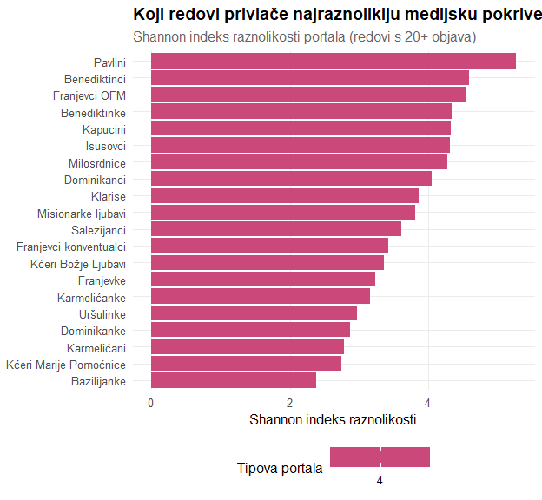
Raznolikost portala po redu (Shannon indeks)
shannon_plot[1:min(10, nrow(shannon_plot)), .(
Red = ORDER,
Objave = format(N_posts, big.mark = ","),
`Različitih portala` = N_portals,
`Tipova portala` = N_portal_types,
Shannon = sprintf("%.2f", Shannon)
)] %>%
kable(caption = "Top 10 redova po raznolikosti medijske pokrivenosti") %>%
kable_styling(bootstrap_options = c("striped", "hover"), full_width = FALSE)
Top 10 redova po raznolikosti medijske pokrivenosti
Red | Objave | Različitih portala | Tipova portala | Shannon
Pavlini | 3,109 | 507 | 4 | 5.27
Benediktinci | 856 | 230 | 4 | 4.58
Franjevci OFM | 26,717 | 786 | 4 | 4.55
Benediktinke | 814 | 197 | 4 | 4.33
Kapucini | 1,327 | 219 | 4 | 4.32
Isusovci | 3,862 | 385 | 4 | 4.31
Milosrdnice | 1,867 | 279 | 4 | 4.27
Dominikanci | 1,294 | 229 | 4 | 4.05
Klarise | 417 | 114 | 4 | 3.86
Misionarke ljubavi | 465 | 130 | 4 | 3.81

2.8.8 Supojavljivanje redova
Članci ponekad spominju više od jednog reda, primjerice kada se uspoređuju zajednice ili izvještava o zajedničkim projektima. Provjeravamo koliko je česta supojavljivost različitih redova u istom tekstu.
## For each article, check how many different specific order keywords appear
specific_orders <- c("franjevac", "franjevci", "dominikanac", "dominikanci",
"isusovac", "isusovci", "benediktinac", "benediktinci",
"kapucin", "salezijanac", "salezijanci",
"franjevk", "dominikank", "benediktink", "uršulink",
"milosrdnic", "klaris", "karmelićan")
dta[, text_for_comention := tolower(paste(
fifelse(is.na(TITLE), "", TITLE),
fifelse(is.na(FULL_TEXT), "", FULL_TEXT)
))]
dta[, n_orders_mentioned := sapply(text_for_comention, function(t) {
sum(sapply(specific_orders, function(k) grepl(k, t, fixed = TRUE)))
})]
dta[, text_for_comention := NULL]
comention_summary <- dta[, .(
`Broj objava` = .N,
Udio = sprintf("%.1f%%", .N / nrow(dta) * 100)
), by = .(Redova = fifelse(n_orders_mentioned >= 3, "3+", as.character(n_orders_mentioned)))]
setorder(comention_summary, Redova)
comention_summary %>%
kable(caption = "Koliko objava spominje više od jednog reda?") %>%
kable_styling(bootstrap_options = c("striped", "hover"), full_width = FALSE)
Koliko objava spominje više od jednog reda?
Redova | Broj objava | Udio
0 | 93881 | 74.6%
1 | 25019 | 19.9%
2 | 5680 | 4.5%
3+ | 1262 | 1.0%
5.5% objava spominje dva ili više redova, što potvrđuje da je klasifikacija po jednom redu opravdana za veliku većinu objava.

3. Rezultati

3.1 Blok 1 Koncentracija pažnje

3.1.1 H1a Koncentracija među redovničkim zajednicama
Testiramo predviđanje da 20% redova dobiva preko 80% medijskog prostora. Rangiranje redova temelji se na ukupnom broju interakcija.
order_attention <- dta[ORDER != "Unknown", .(
Posts = .N,
Total_Interactions = sum(INTERACTIONS, na.rm = TRUE)
), by = ORDER][order(-Total_Interactions)]
order_attention[, Rank := .I]
total_interactions <- sum(order_attention$Total_Interactions)
order_attention[, Cumulative_Interactions := cumsum(Total_Interactions) / total_interactions * 100]
order_attention[, Cumulative_Orders := .I / .N * 100]
gini_orders <- Gini(order_attention$Total_Interactions)
## Bootstrap CI for Gini
gini_boot <- boot_gini(order_attention$Total_Interactions)
n_orders <- nrow(order_attention)
top_20pct <- ceiling(n_orders * 0.20)
pareto_share <- sum(order_attention[1:top_20pct, Total_Interactions]) / total_interactions * 100
cr5 <- sum(order_attention[1:min(5, n_orders), Total_Interactions]) / total_interactions * 100
cr10 <- sum(order_attention[1:min(10, n_orders), Total_Interactions]) / total_interactions * 100
log_model <- lm(log(Total_Interactions) ~ log(Rank), data = order_attention[Total_Interactions > 0])
r_squared <- summary(log_model)$r.squared
## Also compute Gini based on post counts as robustness
gini_orders_posts <- Gini(order_attention$Posts)
gini_boot_posts <- boot_gini(order_attention$Posts)
tibble(
Metrika = c(
"Gini koeficijent (interakcije)",
"95% CI za Gini (bootstrap)",
"Gini koeficijent (broj objava)",
"95% CI za Gini objava (bootstrap)",
"Top 20% redova (udio pažnje)",
"Top 5 redova (udio pažnje)",
"Top 10 redova (udio pažnje)",
"Power Law R²",
"Ukupno identificiranih redova"
),
Vrijednost = c(
sprintf("%.3f", gini_orders),
sprintf("[%.3f, %.3f]", gini_boot$lower, gini_boot$upper),
sprintf("%.3f", gini_orders_posts),
sprintf("[%.3f, %.3f]", gini_boot_posts$lower, gini_boot_posts$upper),
sprintf("%.1f%%", pareto_share),
sprintf("%.1f%%", cr5),
sprintf("%.1f%%", cr10),
sprintf("%.3f", r_squared),
format(n_orders, big.mark = ",")
),
Prag = c("> 0.60", "", "> 0.60", "", "> 80%", "", "", "> 0.80", ""),
Rezultat = c(
ifelse(gini_orders > 0.60, "✓ Podržana", "✗ Nije podržana"),
"",
ifelse(gini_orders_posts > 0.60, "✓ Konzistentno", "✗ Nekonzistentno"),
"",
ifelse(pareto_share > 80, "✓ Podržana", "✗ Nije podržana"),
"", "",
ifelse(r_squared > 0.80, "✓ Power law", ""),
""
)
) %>%
kable(caption = "H1a Koncentracija među redovničkim zajednicama",
align = c("l", "r", "c", "l")) %>%
kable_styling(bootstrap_options = c("striped", "hover"), full_width = FALSE)
H1a Koncentracija među redovničkim zajednicama
Metrika | Vrijednost | Prag | Rezultat
Gini koeficijent (interakcije) | 0.820 | > 0.60 | ✓ Podržana
95% CI za Gini (bootstrap) | [0.534, 0.855]
Gini koeficijent (broj objava) | 0.784 | > 0.60 | ✓ Konzistentno
95% CI za Gini objava (bootstrap) | [0.526, 0.821]
Top 20% redova (udio pažnje) | 90.4% | > 80% | ✓ Podržana
Top 5 redova (udio pažnje) | 88.8%
Top 10 redova (udio pažnje) | 95.1%
Power Law R² | 0.866 | > 0.80 | ✓ Power law
Ukupno identificiranih redova | 26
Kompletna rang lista svih identificiranih redova:
order_attention[, .(
Rang = Rank,
Red = ORDER,
Objave = format(Posts, big.mark = ","),
Interakcije = format(Total_Interactions, big.mark = ","),
`Prosj. inter./objava` = sprintf("%.1f", Total_Interactions / Posts),
`Kum. udio inter.` = sprintf("%.1f%%", Cumulative_Interactions)
)] %>%
kable(caption = "Kompletna rang lista redova po ukupnim interakcijama") %>%
kable_styling(bootstrap_options = c("striped", "hover"), full_width = FALSE,
font_size = 11) %>%
scroll_box(height = "400px")
Kompletna rang lista redova po ukupnim interakcijama
Rang | Red | Objave | Interakcije | Prosj. inter./objava | Kum. udio inter.
1 | Generički muški redovnik | 35,482 | 5,097,326 | 143.7 | 43.5%
2 | Franjevci OFM | 26,717 | 2,757,827 | 103.2 | 67.1%
3 | Generička redovnica | 17,124 | 1,867,848 | 109.1 | 83.1%
4 | Isusovci | 3,862 | 439,324 | 113.8 | 86.8%
5 | Franjevci konventualci | 2,531 | 230,351 | 91.0 | 88.8%
6 | Milosrdnice | 1,867 | 193,390 | 103.6 | 90.4%
7 | Pavlini | 3,109 | 191,135 | 61.5 | 92.1%
8 | Dominikanci | 1,294 | 126,065 | 97.4 | 93.2%
9 | Kapucini | 1,327 | 111,626 | 84.1 | 94.1%
10 | Salezijanci | 1,204 | 110,911 | 92.1 | 95.1%
11 | Benediktinci | 856 | 103,627 | 121.1 | 95.9%
12 | Karmelićanke | 1,323 | 78,561 | 59.4 | 96.6%
13 | Benediktinke | 814 | 64,456 | 79.2 | 97.2%
14 | Franjevke | 1,026 | 63,857 | 62.2 | 97.7%
15 | Misionarke ljubavi | 465 | 60,285 | 129.6 | 98.2%
16 | Klarise | 417 | 56,422 | 135.3 | 98.7%
17 | Karmelićani | 671 | 48,739 | 72.6 | 99.1%
18 | Kćeri Božje Ljubavi | 434 | 40,727 | 93.8 | 99.5%
19 | Uršulinke | 234 | 21,789 | 93.1 | 99.7%
20 | Klanjateljice Krvi Kristove | 149 | 10,926 | 73.3 | 99.7%
21 | Verbiti | 35 | 10,555 | 301.6 | 99.8%
22 | Dominikanke | 269 | 9,579 | 35.6 | 99.9%
23 | Bazilijanke | 157 | 3,355 | 21.4 | 99.9%
24 | Kćeri Marije Pomoćnice | 65 | 3,270 | 50.3 | 100.0%
25 | Dehonijanci | 32 | 1,348 | 42.1 | 100.0%
26 | Spiritanci | 22 | 1,268 | 57.6 | 100.0%
ggplot(order_attention, aes(x = Cumulative_Orders, y = Cumulative_Interactions)) +
geom_line(color = "#1a3c5a", linewidth = 1.2) +
geom_abline(intercept = 0, slope = 1, linetype = "dashed", color = "gray50") +
geom_ribbon(aes(ymin = Cumulative_Orders, ymax = Cumulative_Interactions),
fill = "#1a3c5a", alpha = 0.3) +
annotate("text", x = 70, y = 30,
label = paste0("Gini = ", round(gini_orders, 3)),
size = 5, fontface = "bold") +
scale_x_continuous(labels = function(x) paste0(x, "%"), breaks = seq(0, 100, 20)) +
scale_y_continuous(labels = function(x) paste0(x, "%"), breaks = seq(0, 100, 20)) +
labs(
title = "Lorenzova krivulja nejednakosti medijske pažnje",
subtitle = "Što je veće osjenčano područje, veća je nejednakost",
x = "Kumulativni postotak redova",
y = "Kumulativni postotak interakcija"
)
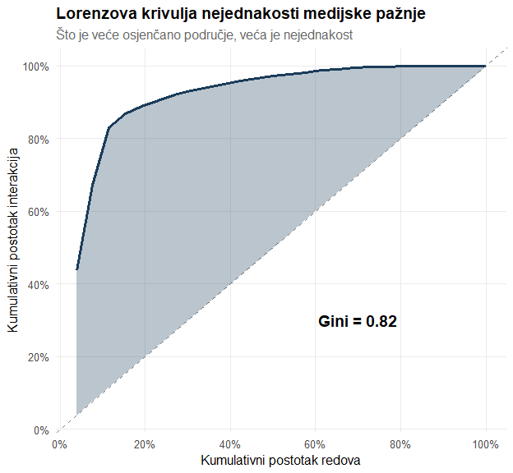
Figure 3: Lorenzova krivulja nejednakosti pažnje među redovničkim zajednicama
Gini koeficijent od 0.820 (95% CI [0.534, 0.855]) prelazi prag od 0.60. Ovaj nalaz je robustan jer i Gini koeficijent temeljen na broju objava (0.784) pokazuje jednako visoku koncentraciju. Top 20% redova dobiva 90.4% pažnje, što potvrđuje Paretov princip. Tablica s potpunom rang listom otkriva i koliko prosječnih interakcija svaki red generira po objavi, čime se djelomično kontrolira utjecaj volumena. H1a je podržana.

3.1.2 H1b Koncentracija među portalima
Testiramo predviđanje da 10 portala proizvodi preko 50% sadržaja o redovnicima.
portal_attention <- dta[, .(
Posts = .N,
Total_Interactions = sum(INTERACTIONS, na.rm = TRUE)
), by = FROM][order(-Posts)]
portal_attention[, Rank := .I]
total_posts <- sum(portal_attention$Posts)
cr10_portals <- sum(portal_attention[1:10, Posts]) / total_posts * 100
hhi <- sum((portal_attention$Posts / total_posts * 100)^2)
gini_portals <- Gini(portal_attention$Posts)
tibble(
Metrika = c(
"CR10 (top 10 portala)",
"HHI indeks",
"Gini koeficijent portala",
"Ukupno portala"
),
Vrijednost = c(
sprintf("%.1f%%", cr10_portals),
sprintf("%.0f", hhi),
sprintf("%.3f", gini_portals),
format(nrow(portal_attention), big.mark = ",")
),
Prag = c("> 50%", "", "> 0.60", ""),
Rezultat = c(
ifelse(cr10_portals > 50, "✓ Podržana", "✗ Nije podržana"),
ifelse(hhi > 1500, "Visoka koncentracija", ifelse(hhi > 1000, "Umjerena", "Niska")),
ifelse(gini_portals > 0.60, "Visoka nejednakost", "Umjerena"),
""
)
) %>%
kable(caption = "H1b Koncentracija među portalima",
align = c("l", "r", "c", "l")) %>%
kable_styling(bootstrap_options = c("striped", "hover"), full_width = FALSE)
H1b Koncentracija među portalima
Metrika | Vrijednost | Prag | Rezultat
CR10 (top 10 portala) | 34.2% | > 50% | ✗ Nije podržana
HHI indeks | 377 |  | Niska
Gini koeficijent portala | 0.890 | > 0.60 | Visoka nejednakost
Ukupno portala | 1,734
portal_attention %>%
head(20) %>%
ggplot(aes(x = reorder(FROM, Posts), y = Posts)) +
geom_col(fill = "#1a3c5a") +
coord_flip() +
scale_y_continuous(labels = comma) +
labs(
title = "Koji portali najčešće pišu o redovnicima?",
subtitle = paste0("Top 10 portala proizvodi ", sprintf("%.1f%%", cr10_portals), " ukupnog sadržaja"),
x = NULL,
y = "Broj objava"
)
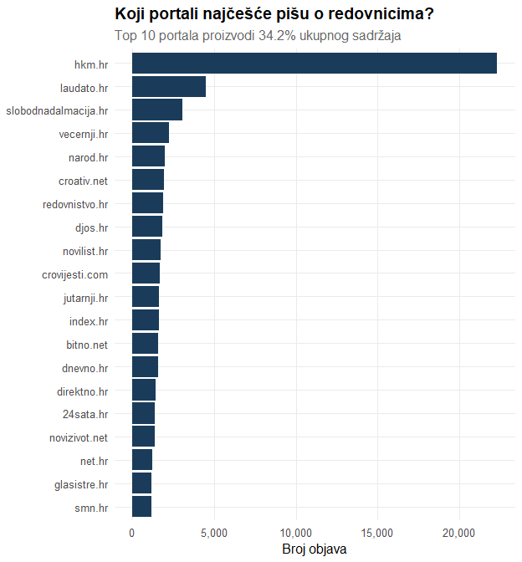
Figure 4: Top 20 portala po broju objava o redovničkim zajednicama
Top 10 portala proizvodi 34.2% sadržaja, što ne potvrđuje hipotezu. HHI indeks od 377 ukazuje na nisku koncentraciju. H1b je nije podržana.

3.1.2.1 Koncentracija po tipu portala
Razlikuje li se koncentracija pažnje među redovima ovisno o tipu portala? Ako mainstream portali pišu samo o najpoznatijim redovima dok religijski pokrivaju širi spektar, Gini koeficijent bi trebao biti viši za mainstream portale.
gini_by_portal <- dta[ORDER != "Unknown" &
PORTAL_TYPE %in% c("Mainstream National", "Religious Catholic", "Regional", "Local"),
{
order_counts <- .SD[, .N, by = ORDER]
.(Gini = Gini(order_counts$N),
N_orders = uniqueN(ORDER),
N_posts = .N)
}, by = PORTAL_TYPE]
gini_by_portal %>%
mutate(
`Tip portala` = PORTAL_TYPE,
`Gini koeficijent` = sprintf("%.3f", Gini),
`Broj redova` = N_orders,
`Broj objava` = format(N_posts, big.mark = ",")
) %>%
select(`Tip portala`, `Gini koeficijent`, `Broj redova`, `Broj objava`) %>%
kable(caption = "Koncentracija pažnje među redovima po tipu portala") %>%
kable_styling(bootstrap_options = c("striped", "hover"), full_width = FALSE)
Koncentracija pažnje među redovima po tipu portala
Tip portala | Gini koeficijent | Broj redova | Broj objava
Local | 0.778 | 26 | 74,496
Regional | 0.790 | 25 | 8,952
Mainstream National | 0.827 | 24 | 11,003
Religious Catholic | 0.768 | 26 | 7,035
Mainstream portali pokazuju višu koncentraciju pažnje na manji broj redova, dok religijski portali pokrivaju širi spektar zajednica.

3.1.3 H1c Dvostruka koncentracija
Testiramo stvara li mali broj portala koji piše o malom broju redova medijsku elitu.
portal_order_matrix <- dta[ORDER != "Unknown" & FROM != "", .(
Posts = .N
), by = .(FROM, ORDER)]
setorder(portal_order_matrix, -Posts)
top5_portals <- portal_attention[1:5, FROM]
top5_orders <- order_attention[1:5, ORDER]
elite_posts <- sum(portal_order_matrix[FROM %in% top5_portals & ORDER %in% top5_orders, Posts])
total_posts_all <- sum(portal_order_matrix$Posts)
elite_share <- elite_posts / total_posts_all * 100
heatmap_data <- portal_order_matrix[FROM %in% top5_portals & ORDER %in% top5_orders]
tibble(
Metrika = c(
"Top 5 portala × Top 5 redova",
"Ukupno objava u elitnom prostoru",
"Udio u ukupnom korpusu"
),
Vrijednost = c(
"25 kombinacija",
format(elite_posts, big.mark = ","),
sprintf("%.1f%%", elite_share)
),
Prag = c("", "", "> 30%"),
Rezultat = c("", "",
ifelse(elite_share > 30, "✓ Podržana", "✗ Nije podržana")
)
) %>%
kable(caption = "H1c Dvostruka koncentracija",
align = c("l", "r", "c", "l")) %>%
kable_styling(bootstrap_options = c("striped", "hover"), full_width = FALSE)
H1c Dvostruka koncentracija
Metrika | Vrijednost | Prag | Rezultat
Top 5 portala × Top 5 redova | 25 kombinacija
Ukupno objava u elitnom prostoru | 24,004
Udio u ukupnom korpusu | 23.7% | > 30% | ✗ Nije podržana
ggplot(heatmap_data, aes(x = ORDER, y = FROM, fill = Posts)) +
geom_tile(color = "white") +
geom_text(aes(label = Posts), color = "white", size = 3) +
scale_fill_viridis_c(option = "plasma", trans = "log10") +
labs(
title = "Medijska elita Intenzitet izvještavanja",
subtitle = paste0("Ovih 25 kombinacija čini ", sprintf("%.1f%%", elite_share), " ukupnog sadržaja"),
x = NULL, y = NULL, fill = "Broj objava"
) +
theme(axis.text.x = element_text(angle = 45, hjust = 1))
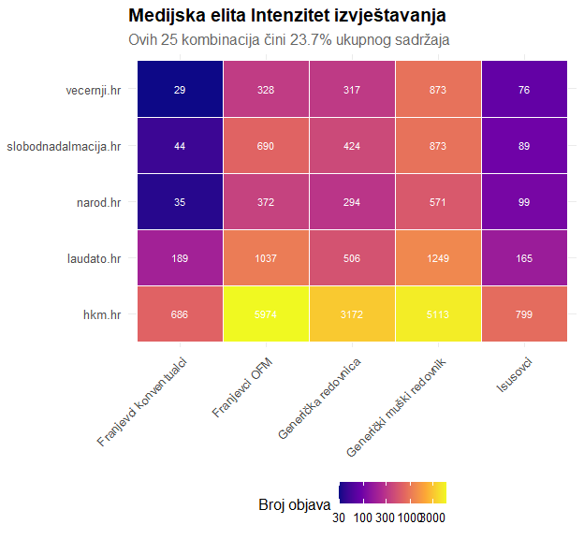
Figure 5: Heatmap medijske elite Top 5 portala × Top 5 redova
Top 5 portala pišući o top 5 redova čini 23.7% ukupnog sadržaja, što ne potvrđuje postojanje medijske elite. H1c je nije podržana.

3.2 Blok 2 Spolne razlike

3.2.1 H2a Spolna asimetrija u volumenu
gender_summary <- dta[GENDER %in% c("Male", "Female"), .(
Posts = .N,
Total_Interactions = sum(INTERACTIONS, na.rm = TRUE)
), by = GENDER]
gender_summary[, Share := Posts / sum(Posts) * 100]
male_share <- gender_summary[GENDER == "Male", Share]
female_share <- gender_summary[GENDER == "Female", Share]
gender_table <- table(dta[GENDER %in% c("Male", "Female")]$GENDER)
chisq_gender <- chisq.test(gender_table, p = c(0.5, 0.5))
cramers_v_gender <- cramers_v(chisq_gender, sum(gender_table), 2)
## Wilson confidence intervals for proportions
n_gendered <- sum(gender_table)
n_male <- as.numeric(gender_table["Male"])
n_female <- as.numeric(gender_table["Female"])
wilson_male <- prop.test(n_male, n_gendered)
wilson_female <- prop.test(n_female, n_gendered)
tibble(
Metrika = c(
"Udio muških redova",
"95% CI (Wilson)",
"Udio ženskih redova",
"95% CI (Wilson)",
"Chi square statistika",
"P vrijednost",
"Cramérov V (veličina učinka)"
),
Vrijednost = c(
sprintf("%.1f%%", male_share),
sprintf("[%.1f%%, %.1f%%]", wilson_male$conf.int[1] * 100, wilson_male$conf.int[2] * 100),
sprintf("%.1f%%", female_share),
sprintf("[%.1f%%, %.1f%%]", wilson_female$conf.int[1] * 100, wilson_female$conf.int[2] * 100),
sprintf("%.2f", chisq_gender$statistic),
ifelse(chisq_gender$p.value < 0.001, "< 0.001", sprintf("%.3f", chisq_gender$p.value)),
sprintf("%.3f (%s)", cramers_v_gender,
ifelse(cramers_v_gender > 0.30, "velik",
ifelse(cramers_v_gender > 0.10, "srednji", "mali")))
),
Prag = c("> 60%", "", "", "", "", "< 0.05", ""),
Rezultat = c(
ifelse(male_share > 60, "✓ Podržana", "✗ Nije podržana"),
"", "", "", "",
ifelse(chisq_gender$p.value < 0.05, "✓ Značajno", "✗ Nije značajno"),
""
)
) %>%
kable(caption = "H2a Spolna asimetrija u volumenu",
align = c("l", "r", "c", "l")) %>%
kable_styling(bootstrap_options = c("striped", "hover"), full_width = FALSE)
H2a Spolna asimetrija u volumenu
Metrika | Vrijednost | Prag | Rezultat
Udio muških redova | 76.0% | > 60% | ✓ Podržana
95% CI (Wilson) | [75.7%, 76.3%]
Udio ženskih redova | 24.0%
95% CI (Wilson) | [23.7%, 24.3%]
Chi square statistika | 27468.11
P vrijednost | < 0.001 | < 0.05 | ✓ Značajno
Cramérov V (veličina učinka) | 0.520 (velik)
gender_ci <- tibble(
GENDER = c("Male", "Female"),
Share = c(male_share, female_share),
Lower = c(wilson_male$conf.int[1] * 100, wilson_female$conf.int[1] * 100),
Upper = c(wilson_male$conf.int[2] * 100, wilson_female$conf.int[2] * 100),
Label = c("Muški redovi", "Ženski redovi")
)
ggplot(gender_ci, aes(x = Label, y = Share, fill = GENDER)) +
geom_col(width = 0.6) +
geom_errorbar(aes(ymin = Lower, ymax = Upper), width = 0.15, linewidth = 0.8) +
geom_text(aes(label = sprintf("%.1f%%", Share)), vjust = -0.8, fontface = "bold", size = 4.5) +
geom_hline(yintercept = 50, linetype = "dashed", color = "gray50", alpha = 0.7) +
geom_hline(yintercept = 60, linetype = "dotted", color = "red", alpha = 0.5) +
annotate("text", x = 0.5, y = 61, label = "Prag H2a (60%)", color = "red",
hjust = 0, size = 3, alpha = 0.7) +
scale_fill_manual(values = gender_colors, guide = "none") +
scale_y_continuous(limits = c(0, 100), labels = function(x) paste0(x, "%")) +
labs(
title = "Spolna asimetrija u medijskoj pokrivenosti",
subtitle = paste0("Chi square p ", ifelse(chisq_gender$p.value < 0.001, "< 0.001",
sprintf("= %.3f", chisq_gender$p.value)),
", Cramérov V = ", sprintf("%.3f", cramers_v_gender),
", 95% Wilson CI"),
x = NULL, y = "Udio objava"
)
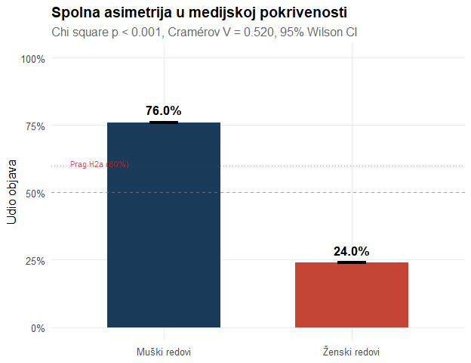
Figure 6: Raspodjela medijskog prostora po spolu redovnika s intervalima pouzdanosti
Muški redovi dobivaju 76.0% prostora, što prelazi prag od 60%. Razlika je statistički značajna s Cramérovim V od 0.520 što upućuje na velik učinak. H2a je podržana.

3.2.2 H2b Interakcija spol × tip portala
gender_portal <- dta[GENDER %in% c("Male", "Female") &
PORTAL_TYPE %in% c("Mainstream National", "Religious Catholic", "Regional", "Local"),
.N, by = .(PORTAL_TYPE, GENDER)]
gender_portal[, Total := sum(N), by = PORTAL_TYPE]
gender_portal[, Share := N / Total * 100]
mainstream_male <- gender_portal[PORTAL_TYPE == "Mainstream National" & GENDER == "Male", Share]
religious_male <- gender_portal[PORTAL_TYPE == "Religious Catholic" & GENDER == "Male", Share]
regional_male <- gender_portal[PORTAL_TYPE == "Regional" & GENDER == "Male", Share]
local_male <- gender_portal[PORTAL_TYPE == "Local" & GENDER == "Male", Share]
if (length(regional_male) == 0) regional_male <- 0
if (length(local_male) == 0) local_male <- 0
ratio_diff <- mainstream_male - religious_male
contingency_table <- dta[GENDER %in% c("Male", "Female") &
PORTAL_TYPE %in% c("Mainstream National", "Religious Catholic", "Regional", "Local"),
.N, by = .(PORTAL_TYPE, GENDER)]
ct <- xtabs(N ~ PORTAL_TYPE + GENDER, data = contingency_table)
chisq_interaction <- chisq.test(ct)
cramers_v_interaction <- cramers_v(chisq_interaction, sum(ct), min(dim(ct)))
tibble(
Metrika = c(
"Muški udio na mainstream portalima",
"Muški udio na religijskim portalima",
"Muški udio na regionalnim portalima",
"Muški udio na lokalnim portalima",
"Razlika mainstream vs religijski",
"Chi square p vrijednost (sva 4 tipa)",
"Cramérov V"
),
Vrijednost = c(
sprintf("%.1f%%", mainstream_male),
sprintf("%.1f%%", religious_male),
sprintf("%.1f%%", regional_male),
sprintf("%.1f%%", local_male),
sprintf("%.1f postotnih bodova", ratio_diff),
ifelse(chisq_interaction$p.value < 0.001, "< 0.001",
sprintf("%.3f", chisq_interaction$p.value)),
sprintf("%.3f (%s)", cramers_v_interaction,
ifelse(cramers_v_interaction > 0.30, "velik",
ifelse(cramers_v_interaction > 0.10, "srednji", "mali")))
),
Rezultat = c("", "", "", "",
ifelse(ratio_diff > 5, "✓ Veća na mainstream", "✗ Nema razlike"),
ifelse(chisq_interaction$p.value < 0.05, "✓ Značajno", "✗ Nije značajno"),
""
)
) %>%
kable(caption = "H2b Spolna asimetrija po svim tipovima portala",
align = c("l", "r", "l")) %>%
kable_styling(bootstrap_options = c("striped", "hover"), full_width = FALSE)
H2b Spolna asimetrija po svim tipovima portala
Metrika | Vrijednost | Rezultat
Muški udio na mainstream portalima | 76.0%
Muški udio na religijskim portalima | 76.4%
Muški udio na regionalnim portalima | 76.3%
Muški udio na lokalnim portalima | 75.9%
Razlika mainstream vs religijski | -0.4 postotnih bodova | ✗ Nema razlike
Chi square p vrijednost (sva 4 tipa) | 0.734 | ✗ Nije značajno
Cramérov V | 0.004 (mali)
ggplot(gender_portal, aes(x = PORTAL_TYPE, y = Share, fill = GENDER)) +
geom_col(position = "dodge") +
scale_fill_manual(values = gender_colors, labels = c("Ženski", "Muški")) +
geom_text(aes(label = sprintf("%.1f%%", Share)),
position = position_dodge(width = 0.9), vjust = -0.5) +
labs(
title = "Je li spolna asimetrija različita po tipu portala?",
subtitle = paste0("Razlika u muškom udjelu ", sprintf("%.1f", ratio_diff), " postotnih bodova"),
x = NULL, y = "Postotak objava", fill = "Spol"
)
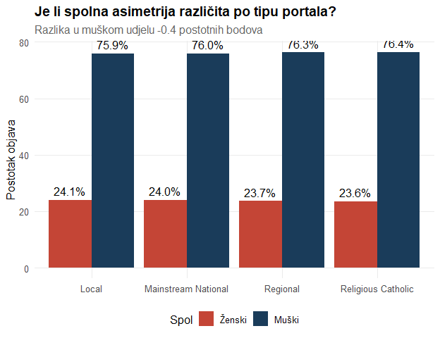
Figure 7: Spolni omjeri po tipu portala
Mainstream portali imaju 76.0% muških objava nasuprot 76.4% na religijskim, 76.3% na regionalnim i 75.9% na lokalnim portalima. Razlika od 0.4 postotnih bodova između mainstream i religijskih je statistički neznačajna s Cramérovim V od 0.004. H2b je nije podržana.

3.2.2.1 Dinamika spolne asimetrije kroz vrijeme
gender_yearly <- dta[GENDER %in% c("Male", "Female"),
.(N_male = sum(GENDER == "Male"),
N_total = .N),
by = year]
gender_yearly[, Male_Share := N_male / N_total * 100]
## Wilson CIs per year
gender_yearly[, `:=`(
CI_lower = sapply(seq_len(.N), function(i) prop.test(N_male[i], N_total[i])$conf.int[1] * 100),
CI_upper = sapply(seq_len(.N), function(i) prop.test(N_male[i], N_total[i])$conf.int[2] * 100)
)]
ggplot(gender_yearly, aes(x = year, y = Male_Share)) +
geom_ribbon(aes(ymin = CI_lower, ymax = CI_upper), fill = "#1a3c5a", alpha = 0.15) +
geom_line(color = "#1a3c5a", linewidth = 1.2) +
geom_point(color = "#1a3c5a", size = 3) +
geom_text(aes(label = sprintf("%.1f%%", Male_Share)), vjust = -1.2, size = 3.5) +
geom_hline(yintercept = 50, linetype = "dashed", color = "gray50") +
geom_hline(yintercept = 60, linetype = "dotted", color = "red", alpha = 0.5) +
annotate("text", x = min(gender_yearly$year), y = 61, label = "Prag H2a",
color = "red", hjust = 0, size = 3) +
scale_x_continuous(breaks = gender_yearly$year) +
scale_y_continuous(limits = c(30, 80), labels = function(x) paste0(x, "%")) +
labs(
title = "Je li spolna asimetrija stabilna kroz vrijeme?",
subtitle = "Godišnji udio muških redova s 95% Wilson intervalima pouzdanosti",
x = NULL, y = "Udio muških redova (%)"
)
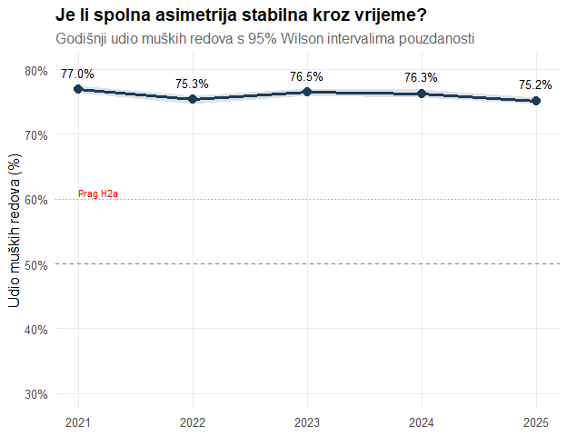
Udio muških redova po godini (s 95% CI)
Spolna asimetrija je relativno stabilna kroz promatrano razdoblje, što sugerira da se radi o strukturnom, a ne cikličnom obrascu.

3.2.3 H2c Spolne razlike u angažmanu
engagement_gender <- dta[GENDER %in% c("Male", "Female") &
!is.na(INTERACTIONS) & INTERACTIONS > 0,
.(GENDER, INTERACTIONS)]
male_interactions <- engagement_gender[GENDER == "Male", INTERACTIONS]
female_interactions <- engagement_gender[GENDER == "Female", INTERACTIONS]
mannwhitney_test <- wilcox.test(male_interactions, female_interactions, alternative = "greater")
median_male <- median(male_interactions)
median_female <- median(female_interactions)
mean_male <- mean(male_interactions)
mean_female <- mean(female_interactions)
## Rank biserial correlation as effect size
r_biserial_gender <- rank_biserial(mannwhitney_test, length(male_interactions), length(female_interactions))
tibble(
Metrika = c(
"Medijan interakcija (muški)",
"Medijan interakcija (ženski)",
"Omjer medijana (M/Ž)",
"Prosječne interakcije (muški)",
"Prosječne interakcije (ženski)",
"Mann Whitney U p vrijednost",
"Rang biserijalna korelacija"
),
Vrijednost = c(
sprintf("%.0f", median_male),
sprintf("%.0f", median_female),
sprintf("%.2f", median_male / max(median_female, 1)),
sprintf("%.1f", mean_male),
sprintf("%.1f", mean_female),
ifelse(mannwhitney_test$p.value < 0.001, "< 0.001",
sprintf("%.3f", mannwhitney_test$p.value)),
sprintf("%.3f (%s)", r_biserial_gender,
ifelse(r_biserial_gender > 0.30, "velik",
ifelse(r_biserial_gender > 0.10, "srednji", "mali")))
),
Rezultat = c("", "", "", "", "",
ifelse(mannwhitney_test$p.value < 0.05, "✓ Značajno", "✗ Nije značajno"),
""
)
) %>%
kable(caption = "H2c Spolne razlike u angažmanu",
align = c("l", "r", "l")) %>%
kable_styling(bootstrap_options = c("striped", "hover"), full_width = FALSE)
H2c Spolne razlike u angažmanu
Metrika | Vrijednost | Rezultat
Medijan interakcija (muški) | 38
Medijan interakcija (ženski) | 38
Omjer medijana (M/Ž) | 1.00
Prosječne interakcije (muški) | 207.2
Prosječne interakcije (ženski) | 187.0
Mann Whitney U p vrijednost | 0.371 | ✗ Nije značajno
Rang biserijalna korelacija | 0.002 (mali)
ggplot(engagement_gender, aes(x = GENDER, y = INTERACTIONS, fill = GENDER)) +
geom_violin(alpha = 0.5) +
geom_boxplot(width = 0.2, outlier.alpha = 0.3) +
scale_y_log10(labels = comma) +
scale_fill_manual(values = gender_colors, labels = c("Ženski", "Muški"), guide = "none") +
scale_x_discrete(labels = c("Ženski redovi", "Muški redovi")) +
labs(
title = "Angažman publike po spolu redovnika",
subtitle = paste0("Mann Whitney p ",
ifelse(mannwhitney_test$p.value < 0.001, "< 0.001",
sprintf("= %.3f", mannwhitney_test$p.value)),
", r = ", sprintf("%.3f", r_biserial_gender)),
x = NULL, y = "Interakcije (log skala)"
)
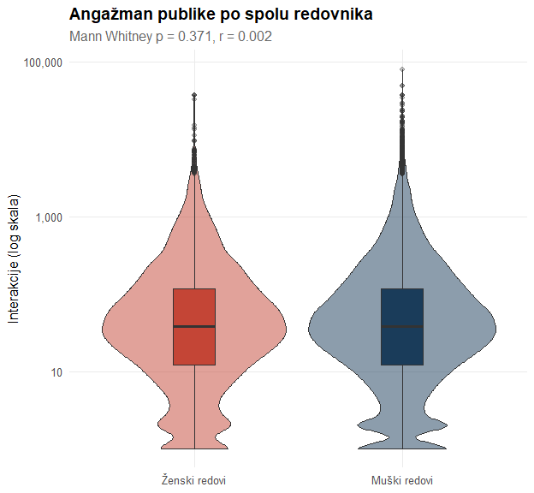
Figure 8: Distribucija angažmana po spolu (logaritamska skala)
Medijan interakcija za muške redove je 38, a za ženske 38. Razlika nije statistički značajna s rang biserijalnom korelacijom od 0.002 (mali učinak). H2c je nije podržana.

3.3 Blok 3 Tipologija portala

3.3.1 H3a Različita tematska struktura
Testiramo pišu li mainstream portali češće o kontroverzama. Koristimo eksplicitni indikator kontroverznog sadržaja temeljen na ključnim riječima (skandal, zlostavljanje, istraga, optužba, tužba, kaznena, sud, presuda, imovina, financij, pronevjera, korupcija, sukob, spor) te dopunjujemo s automatiziranim sentimentom.
## Controversy indicator analysis
controversy_portal <- dta[PORTAL_TYPE %in% c("Mainstream National", "Religious Catholic", "Regional", "Local"),
.(Total = .N,
Controversy = sum(IS_CONTROVERSY),
Controversy_Rate = mean(IS_CONTROVERSY) * 100),
by = PORTAL_TYPE]
ct_controversy <- xtabs(~ PORTAL_TYPE + IS_CONTROVERSY,
data = dta[PORTAL_TYPE %in% c("Mainstream National", "Religious Catholic", "Regional", "Local")])
chisq_controversy <- chisq.test(ct_controversy)
cramers_v_controversy <- cramers_v(chisq_controversy, sum(ct_controversy), min(dim(ct_controversy)))
mainstream_contr <- controversy_portal[PORTAL_TYPE == "Mainstream National", Controversy_Rate]
religious_contr <- controversy_portal[PORTAL_TYPE == "Religious Catholic", Controversy_Rate]
regional_contr <- controversy_portal[PORTAL_TYPE == "Regional", Controversy_Rate]
local_contr <- controversy_portal[PORTAL_TYPE == "Local", Controversy_Rate]
if (length(mainstream_contr) == 0) mainstream_contr <- 0
if (length(religious_contr) == 0) religious_contr <- 0
if (length(regional_contr) == 0) regional_contr <- 0
if (length(local_contr) == 0) local_contr <- 0
contr_diff <- mainstream_contr - religious_contr
## Also show sentiment as supplementary
theme_portal <- dta[!is.na(AUTO_SENTIMENT) &
PORTAL_TYPE %in% c("Mainstream National", "Religious Catholic", "Regional", "Local"),
.N, by = .(PORTAL_TYPE, AUTO_SENTIMENT)]
theme_portal[, Total := sum(N), by = PORTAL_TYPE]
theme_portal[, Share := N / Total * 100]
tibble(
Metrika = c(
"Udio kontroverznih objava mainstream",
"Udio kontroverznih objava religijski",
"Udio kontroverznih objava regionalni",
"Udio kontroverznih objava lokalni",
"Razlika mainstream vs religijski",
"Chi square p (svi tipovi)",
"Cramérov V"
),
Vrijednost = c(
sprintf("%.1f%%", mainstream_contr),
sprintf("%.1f%%", religious_contr),
sprintf("%.1f%%", regional_contr),
sprintf("%.1f%%", local_contr),
sprintf("%.1f postotnih bodova", contr_diff),
ifelse(chisq_controversy$p.value < 0.001, "< 0.001",
sprintf("%.3f", chisq_controversy$p.value)),
sprintf("%.3f (%s)", cramers_v_controversy,
ifelse(cramers_v_controversy > 0.30, "velik",
ifelse(cramers_v_controversy > 0.10, "srednji", "mali")))
),
Rezultat = c("", "", "", "",
ifelse(contr_diff > 3, "✓ Više na mainstream", "✗ Nema razlike"),
ifelse(chisq_controversy$p.value < 0.05, "✓ Značajno", "✗ Nije značajno"),
""
)
) %>%
kable(caption = "H3a Kontroverznost po tipu portala",
align = c("l", "r", "l")) %>%
kable_styling(bootstrap_options = c("striped", "hover"), full_width = FALSE)
H3a Kontroverznost po tipu portala
Metrika | Vrijednost | Rezultat
Udio kontroverznih objava mainstream | 29.0%
Udio kontroverznih objava religijski | 9.5%
Udio kontroverznih objava regionalni | 18.3%
Udio kontroverznih objava lokalni | 18.2%
Razlika mainstream vs religijski | 19.5 postotnih bodova | ✓ Više na mainstream
Chi square p (svi tipovi) | < 0.001 | ✓ Značajno
Cramérov V | 0.107 (srednji)
ggplot(controversy_portal, aes(x = reorder(PORTAL_TYPE, -Controversy_Rate),
y = Controversy_Rate, fill = PORTAL_TYPE)) +
geom_col() +
geom_text(aes(label = sprintf("%.1f%%", Controversy_Rate)), vjust = -0.5, fontface = "bold") +
scale_fill_manual(values = portal_type_colors, guide = "none") +
labs(
title = "Koji portali češće pišu o kontroverzama?",
subtitle = paste0("Cramérov V = ", sprintf("%.3f", cramers_v_controversy)),
x = NULL,
y = "Postotak kontroverznih objava"
)
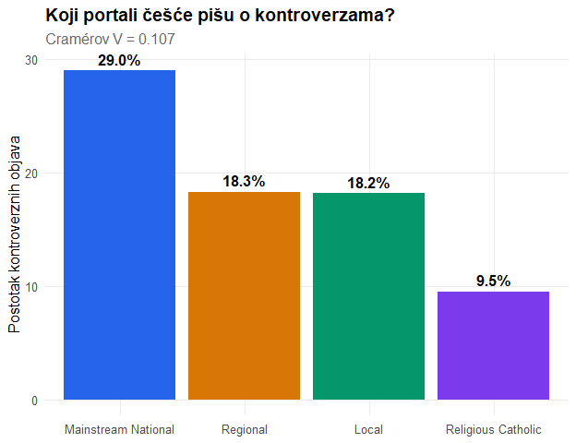
Figure 9: Udio kontroverznog sadržaja po tipu portala
ggplot(theme_portal, aes(x = PORTAL_TYPE, y = Share, fill = AUTO_SENTIMENT)) +
geom_col(position = "fill") +
scale_fill_manual(values = c("negative" = "#c44536", "neutral" = "#94a3b8", "positive" = "#4a9c6d"),
labels = c("Negativan", "Neutralan", "Pozitivan")) +
scale_y_continuous(labels = percent) +
labs(
title = "Tonalitet izvještavanja po tipu portala (dopunska analiza)",
subtitle = "Automatski sentiment kao dodatni indikator",
x = NULL, y = "Postotak", fill = "Sentiment"
) +
theme(axis.text.x = element_text(angle = 15, hjust = 1))
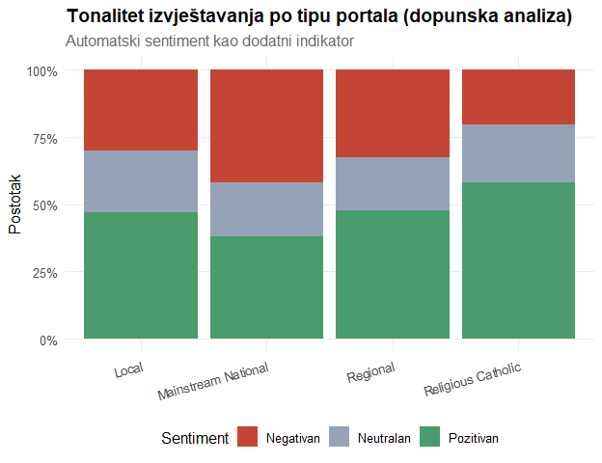
Figure 10: Distribucija sentimenta po tipu portala (dopunska analiza)
Mainstream portali imaju 29.0% kontroverznog sadržaja nasuprot 9.5% na religijskim, 18.3% na regionalnim i 18.2% na lokalnim portalima. Razlika je statistički značajna s Cramérovim V od 0.107. H3a je podržana.

3.3.1.1 Interakcija spol × kontroverznost
Dodatna analiza ispituje jesu li kontroverze nerazmjerno vezane uz muške redove, što bi moglo dijelom objašnjavati spolnu asimetriju u angažmanu (H2c).
gender_contr <- dta[GENDER %in% c("Male", "Female"),
.(Total = .N,
Controversy = sum(IS_CONTROVERSY),
Controversy_Rate = mean(IS_CONTROVERSY) * 100,
Median_Int_Contr = median(INTERACTIONS[IS_CONTROVERSY == TRUE], na.rm = TRUE),
Median_Int_Non = median(INTERACTIONS[IS_CONTROVERSY == FALSE], na.rm = TRUE)),
by = GENDER]
ct_gxc <- xtabs(~ GENDER + IS_CONTROVERSY, data = dta[GENDER %in% c("Male", "Female")])
chisq_gxc <- chisq.test(ct_gxc)
cramers_v_gxc <- cramers_v(chisq_gxc, sum(ct_gxc), min(dim(ct_gxc)))
tibble(
Spol = c("Muški", "Ženski"),
`Ukupno objava` = format(gender_contr$Total, big.mark = ","),
`Kontroverzne objave` = format(gender_contr$Controversy, big.mark = ","),
`Udio kontr. (%)` = sprintf("%.1f%%", gender_contr$Controversy_Rate),
`Medijan inter. (kontr.)` = sprintf("%.0f", gender_contr$Median_Int_Contr),
`Medijan inter. (nekontr.)` = sprintf("%.0f", gender_contr$Median_Int_Non)
) %>%
kable(caption = paste0("Interakcija spol × kontroverznost (Cramérov V = ",
sprintf("%.3f", cramers_v_gxc), ")")) %>%
kable_styling(bootstrap_options = c("striped", "hover"), full_width = FALSE)
Interakcija spol × kontroverznost (Cramérov V = 0.032)
Spol | Ukupno objava | Kontroverzne objave | Udio kontr. (%) | Medijan inter. (kontr.) | Medijan inter. (nekontr.)
Muški | 24,344 | 4,016 | 16.5% | 10 | 1
Ženski | 77,142 | 14,963 | 19.4% | 10 | 3
Kontroverzne objave čine 19.4% sadržaja o muškim redovima nasuprot 16.5% o ženskim. Kontroverzne objave generiraju više interakcija od nekontroverznih, što sugerira da dio spolne razlike u angažmanu proizlazi iz različitog udjela kontroverznog sadržaja.

3.3.2 H3b Različit sentiment
mainstream_positive <- theme_portal[PORTAL_TYPE == "Mainstream National" & AUTO_SENTIMENT == "positive", Share]
religious_positive <- theme_portal[PORTAL_TYPE == "Religious Catholic" & AUTO_SENTIMENT == "positive", Share]
regional_positive <- theme_portal[PORTAL_TYPE == "Regional" & AUTO_SENTIMENT == "positive", Share]
local_positive <- theme_portal[PORTAL_TYPE == "Local" & AUTO_SENTIMENT == "positive", Share]
if (length(mainstream_positive) == 0) mainstream_positive <- 0
if (length(religious_positive) == 0) religious_positive <- 0
if (length(regional_positive) == 0) regional_positive <- 0
if (length(local_positive) == 0) local_positive <- 0
sentiment_diff <- religious_positive - mainstream_positive
ct_sentiment <- xtabs(N ~ PORTAL_TYPE + AUTO_SENTIMENT, data = theme_portal)
chisq_sentiment <- chisq.test(ct_sentiment)
cramers_v_sentiment <- cramers_v(chisq_sentiment, sum(ct_sentiment), min(dim(ct_sentiment)))
tibble(
Metrika = c(
"Pozitivan ton mainstream portali",
"Pozitivan ton religijski portali",
"Pozitivan ton regionalni portali",
"Pozitivan ton lokalni portali",
"Razlika religijski vs mainstream",
"Chi square p (svi tipovi × sentiment)",
"Cramérov V"
),
Vrijednost = c(
sprintf("%.1f%%", mainstream_positive),
sprintf("%.1f%%", religious_positive),
sprintf("%.1f%%", regional_positive),
sprintf("%.1f%%", local_positive),
sprintf("%.1f postotnih bodova", sentiment_diff),
ifelse(chisq_sentiment$p.value < 0.001, "< 0.001",
sprintf("%.3f", chisq_sentiment$p.value)),
sprintf("%.3f (%s)", cramers_v_sentiment,
ifelse(cramers_v_sentiment > 0.30, "velik",
ifelse(cramers_v_sentiment > 0.10, "srednji", "mali")))
),
Prag = c("", "", "", "", "> 15 pp", "", ""),
Rezultat = c("", "", "", "",
ifelse(sentiment_diff > 15, "✓ Podržana", "✗ Nije podržana"),
ifelse(chisq_sentiment$p.value < 0.05, "✓ Značajno", "✗ Nije značajno"),
""
)
) %>%
kable(caption = "H3b Različit sentiment po tipu portala",
align = c("l", "r", "c", "l")) %>%
kable_styling(bootstrap_options = c("striped", "hover"), full_width = FALSE)
H3b Različit sentiment po tipu portala
Metrika | Vrijednost | Prag | Rezultat
Pozitivan ton mainstream portali | 38.2%
Pozitivan ton religijski portali | 58.0%
Pozitivan ton regionalni portali | 47.8%
Pozitivan ton lokalni portali | 47.1%
Razlika religijski vs mainstream | 19.9 postotnih bodova | > 15 pp | ✓ Podržana
Chi square p (svi tipovi × sentiment) | < 0.001 |  | ✓ Značajno
Cramérov V | 0.061 (mali)
sentiment_comparison <- theme_portal[AUTO_SENTIMENT == "positive"]
ggplot(sentiment_comparison, aes(x = reorder(PORTAL_TYPE, -Share), y = Share, fill = PORTAL_TYPE)) +
geom_col() +
geom_text(aes(label = sprintf("%.1f%%", Share)), vjust = -0.5, fontface = "bold") +
scale_fill_manual(values = portal_type_colors, guide = "none") +
labs(
title = "Usporedba pozitivnog tonaliteta po tipu portala",
subtitle = paste0("Razlika religijski vs mainstream ", sprintf("%.1f", sentiment_diff), " postotnih bodova"),
x = NULL, y = "Postotak pozitivnih objava"
)
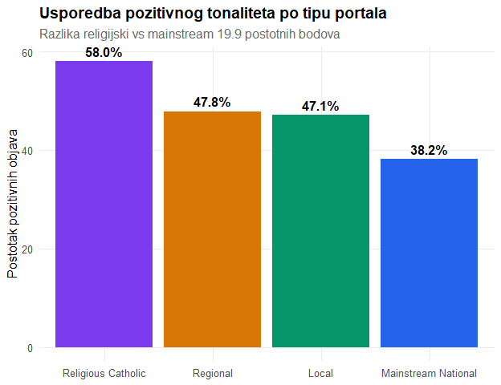
Figure 11: Usporedba pozitivnog sentimenta po svim tipovima portala
Religijski portali imaju 58.0% pozitivnog tona nasuprot 38.2% na mainstream, 47.8% na regionalnim i 47.1% na lokalnim portalima. Cramérov V od 0.061 upućuje na mali učinak. H3b je podržana.

3.3.3 H3c Različita dubina izvještavanja
depth_portal <- dta[!is.na(TEXT_LENGTH) & TEXT_LENGTH > 0 &
PORTAL_TYPE %in% c("Mainstream National", "Religious Catholic", "Regional", "Local")]
mainstream_length <- depth_portal[PORTAL_TYPE == "Mainstream National", TEXT_LENGTH]
religious_length <- depth_portal[PORTAL_TYPE == "Religious Catholic", TEXT_LENGTH]
regional_length <- depth_portal[PORTAL_TYPE == "Regional", TEXT_LENGTH]
local_length <- depth_portal[PORTAL_TYPE == "Local", TEXT_LENGTH]
mannwhitney_depth <- wilcox.test(religious_length, mainstream_length, alternative = "greater")
r_biserial_depth <- rank_biserial(mannwhitney_depth, length(religious_length), length(mainstream_length))
median_mainstream <- median(mainstream_length)
median_religious <- median(religious_length)
median_regional <- median(regional_length, na.rm = TRUE)
median_local <- median(local_length, na.rm = TRUE)
kruskal_depth <- kruskal.test(TEXT_LENGTH ~ PORTAL_TYPE, data = depth_portal)
## Eta squared from Kruskal Wallis as effect size
eta2_kruskal <- as.numeric(kruskal_depth$statistic) / (nrow(depth_portal) - 1)
Dunnov post hoc test za parne usporedbe:
dunn_results <- dunn.test(depth_portal$TEXT_LENGTH, depth_portal$PORTAL_TYPE,
method = "bh", alpha = 0.05, kw = FALSE,
table = FALSE, list = TRUE)
Comparison of x by group
(Benjamini-Hochberg)
List of pairwise comparisons: Z statistic (adjusted p-value)
--------------------------------------------------------------
Local - Mainstream National : 1.682780 (0.0462)
Local - Regional : 15.94215 (0.0000)*
Mainstream National - Regional : 11.31078 (0.0000)*
Local - Religious Catholic : 34.15976 (0.0000)*
Mainstream National - Religious Catholic : 27.14657 (0.0000)*
Regional - Religious Catholic : 16.22765 (0.0000)*
alpha = 0.05
Reject Ho if p <= alpha/2
dunn_df <- tibble(
Usporedba = dunn_results$comparisons,
Z = sprintf("%.2f", dunn_results$Z),
`P (nekorigirano)` = ifelse(dunn_results$P < 0.001, "< 0.001",
sprintf("%.3f", dunn_results$P)),
`P (BH korigirano)` = ifelse(dunn_results$P.adjusted < 0.001, "< 0.001",
sprintf("%.3f", dunn_results$P.adjusted)),
Značajno = ifelse(dunn_results$P.adjusted < 0.05, "✓", "")
)
dunn_df %>%
kable(caption = "Dunnov post hoc test parnih usporedbi duljine tekstova") %>%
kable_styling(bootstrap_options = c("striped", "hover"), full_width = FALSE)
Dunnov post hoc test parnih usporedbi duljine tekstova
Usporedba | Z | P (nekorigirano) | P (BH korigirano) | Značajno
Local - Mainstream National | 1.68 | 0.046 | 0.046 | ✓
Local - Regional | 15.94 | < 0.001 | < 0.001 | ✓
Mainstream National - Regional | 11.31 | < 0.001 | < 0.001 | ✓
Local - Religious Catholic | 34.16 | < 0.001 | < 0.001 | ✓
Mainstream National - Religious Catholic | 27.15 | < 0.001 | < 0.001 | ✓
Regional - Religious Catholic | 16.23 | < 0.001 | < 0.001 | ✓

tibble(
Metrika = c(
"Medijan duljine mainstream",
"Medijan duljine religijski",
"Medijan duljine regionalni",
"Medijan duljine lokalni",
"Mann Whitney p (religijski > mainstream)",
"Rang biserijalna korelacija",
"Kruskal Wallis p (svi tipovi)",
"Eta squared (Kruskal Wallis)"
),
Vrijednost = c(
sprintf("%.0f znakova", median_mainstream),
sprintf("%.0f znakova", median_religious),
sprintf("%.0f znakova", median_regional),
sprintf("%.0f znakova", median_local),
ifelse(mannwhitney_depth$p.value < 0.001, "< 0.001",
sprintf("%.3f", mannwhitney_depth$p.value)),
sprintf("%.3f (%s)", r_biserial_depth,
ifelse(r_biserial_depth > 0.30, "velik",
ifelse(r_biserial_depth > 0.10, "srednji", "mali"))),
ifelse(kruskal_depth$p.value < 0.001, "< 0.001",
sprintf("%.3f", kruskal_depth$p.value)),
sprintf("%.4f", eta2_kruskal)
),
Rezultat = c("", "", "", "",
ifelse(mannwhitney_depth$p.value < 0.05, "✓ Značajno", "✗ Nije značajno"),
"",
ifelse(kruskal_depth$p.value < 0.05, "✓ Značajno", "✗ Nije značajno"),
""
)
) %>%
kable(caption = "H3c Dubina izvještavanja po tipu portala",
align = c("l", "r", "l")) %>%
kable_styling(bootstrap_options = c("striped", "hover"), full_width = FALSE)
H3c Dubina izvještavanja po tipu portala
Metrika | Vrijednost | Rezultat
Medijan duljine mainstream | 3933 znakova
Medijan duljine religijski | 2905 znakova
Medijan duljine regionalni | 3554 znakova
Medijan duljine lokalni | 4097 znakova
Mann Whitney p (religijski > mainstream) | 1.000 | ✗ Nije značajno
Rang biserijalna korelacija | 0.215 (srednji)
Kruskal Wallis p (svi tipovi) | < 0.001 | ✓ Značajno
Eta squared (Kruskal Wallis) | 0.0106
ggplot(depth_portal, aes(x = TEXT_LENGTH, fill = PORTAL_TYPE)) +
geom_density(alpha = 0.4) +
scale_x_log10(labels = comma) +
scale_fill_manual(values = portal_type_colors) +
labs(
title = "Dubina izvještavanja o redovnicima po tipu portala",
subtitle = paste0("Kruskal Wallis p ",
ifelse(kruskal_depth$p.value < 0.001, "< 0.001",
sprintf("= %.3f", kruskal_depth$p.value))),
x = "Duljina teksta (znakova, log skala)",
y = "Gustoća",
fill = "Tip portala"
)
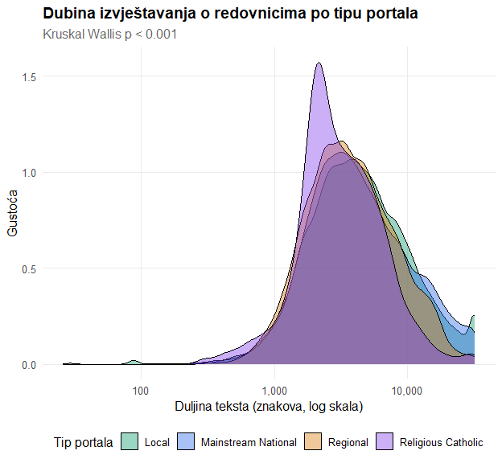
Figure 12: Distribucija duljine tekstova po tipu portala
ggplot(depth_portal, aes(x = PORTAL_TYPE, y = TEXT_LENGTH, fill = PORTAL_TYPE)) +
geom_boxplot(outlier.alpha = 0.2) +
scale_y_log10(labels = comma) +
scale_fill_manual(values = portal_type_colors, guide = "none") +
labs(title = "Usporedba duljine tekstova",
x = NULL, y = "Duljina teksta (znakova, log skala)") +
theme(axis.text.x = element_text(angle = 15, hjust = 1))
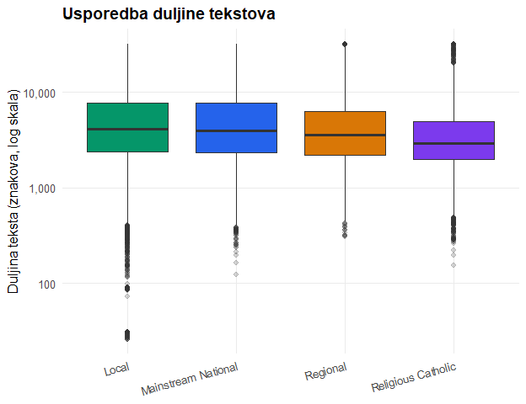
Figure 13: Boxplot duljine tekstova po tipu portala
ggplot(depth_portal, aes(x = TEXT_LENGTH, y = PORTAL_TYPE, fill = PORTAL_TYPE)) +
geom_density_ridges(alpha = 0.6, scale = 1.2, quantile_lines = TRUE, quantiles = 2) +
scale_x_log10(labels = comma) +
scale_fill_manual(values = portal_type_colors, guide = "none") +
labs(
title = "Distribucija duljine tekstova",
subtitle = "Vertikalna linija označava medijan svake grupe",
x = "Duljina teksta (znakova, log skala)",
y = NULL
)
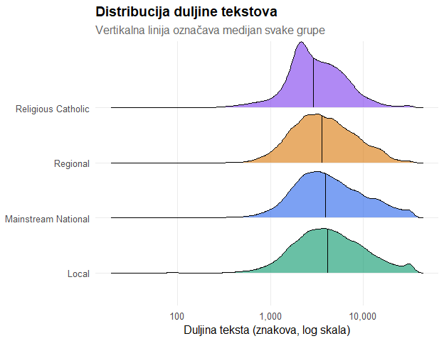
Figure 14: Ridgeline prikaz distribucije duljine tekstova po tipu portala
Religijski portali imaju medijan od 2905 znakova nasuprot 3933 na mainstream, 3554 na regionalnim i 4097 na lokalnim portalima. Rang biserijalna korelacija od 0.215 upućuje na srednji učinak. H3c je nije podržana.

3.4 Temporalna dinamika
Ovaj odjeljak prikazuje kako se ključne varijable mijenjaju kroz vrijeme. Budući da raspolažemo podacima od 2021. do 2025., možemo provjeriti je li koncentracija pažnje stabilna ili se mijenja te postoje li sezonski obrasci u izvještavanju.
temporal_gender <- dta[GENDER %in% c("Male", "Female"),
.(Posts = .N),
by = .(GENDER, yearmonth = floor_date(DATE, "month"))]
ggplot(temporal_gender, aes(x = yearmonth, y = Posts, color = GENDER)) +
geom_line(linewidth = 0.8) +
geom_smooth(method = "loess", se = FALSE, linetype = "dashed", linewidth = 0.5) +
scale_color_manual(values = gender_colors, labels = c("Ženski", "Muški")) +
scale_x_date(date_labels = "%b %Y", date_breaks = "6 months") +
labs(
title = "Dinamika medijskog izvještavanja po spolu",
x = NULL, y = "Broj objava mjesečno", color = "Spol"
) +
theme(axis.text.x = element_text(angle = 45, hjust = 1))
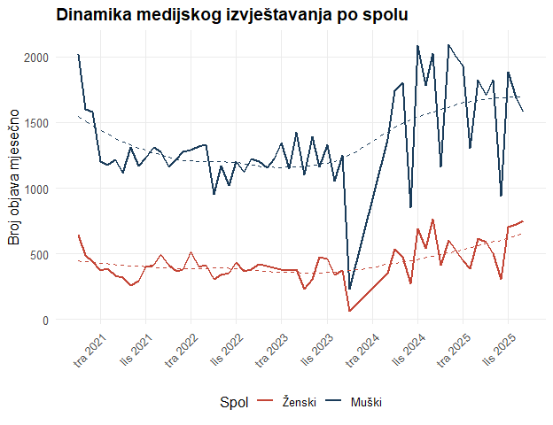
Mjesečni volumen objava po spolu
temporal_portal <- dta[PORTAL_TYPE %in% c("Mainstream National", "Religious Catholic", "Regional", "Local"),
.(Posts = .N),
by = .(PORTAL_TYPE, yearmonth = floor_date(DATE, "month"))]
ggplot(temporal_portal, aes(x = yearmonth, y = Posts, color = PORTAL_TYPE)) +
geom_line(linewidth = 0.8) +
scale_color_manual(values = portal_type_colors) +
scale_x_date(date_labels = "%b %Y", date_breaks = "6 months") +
labs(
title = "Dinamika izvještavanja po tipu portala",
x = NULL, y = "Broj objava mjesečno", color = "Tip portala"
) +
theme(axis.text.x = element_text(angle = 45, hjust = 1))
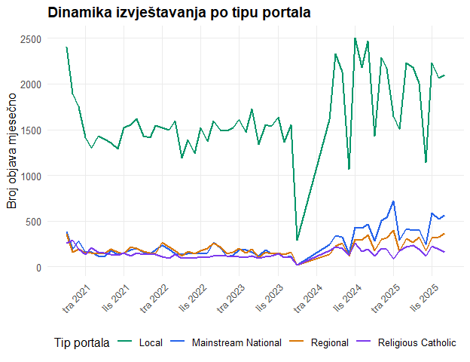
Mjesečni volumen objava po tipu portala
yearly_gini <- dta[ORDER != "Unknown", {
order_counts <- .SD[, .N, by = ORDER]
.(Gini = Gini(order_counts$N),
N_orders = uniqueN(ORDER),
N_posts = .N)
}, by = year]
ggplot(yearly_gini, aes(x = year, y = Gini)) +
geom_line(color = "#1a3c5a", linewidth = 1.2) +
geom_point(color = "#1a3c5a", size = 3) +
geom_text(aes(label = sprintf("%.3f", Gini)), vjust = -1, size = 3.5) +
geom_hline(yintercept = 0.60, linetype = "dashed", color = "red", alpha = 0.5) +
annotate("text", x = min(yearly_gini$year), y = 0.62,
label = "Prag 0.60", color = "red", hjust = 0, size = 3) +
scale_x_continuous(breaks = yearly_gini$year) +
ylim(c(0, 1)) +
labs(
title = "Promjena koncentracije pažnje kroz vrijeme",
subtitle = "Godišnji Gini koeficijent distribucije objava po redovima",
x = NULL, y = "Gini koeficijent"
)
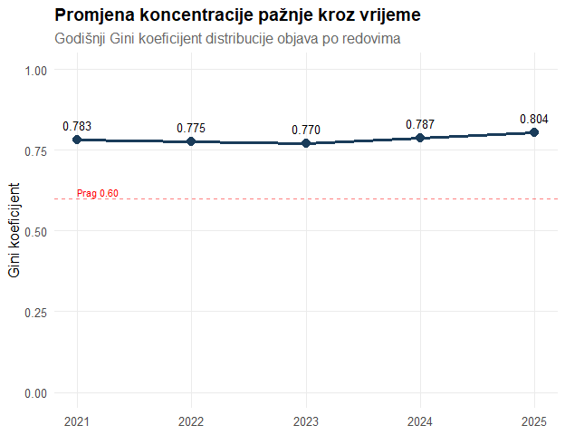
Godišnji Gini koeficijent koncentracije među redovima
temporal_controversy <- dta[PORTAL_TYPE %in% c("Mainstream National", "Religious Catholic"),
.(Controversy_Rate = mean(IS_CONTROVERSY) * 100,
N = .N),
by = .(PORTAL_TYPE, yearmonth = floor_date(DATE, "month"))]
## Only plot months with sufficient data
temporal_controversy <- temporal_controversy[N >= 10]
ggplot(temporal_controversy, aes(x = yearmonth, y = Controversy_Rate, color = PORTAL_TYPE)) +
geom_line(linewidth = 0.8) +
geom_smooth(method = "loess", se = FALSE, linetype = "dashed", linewidth = 0.5) +
scale_color_manual(values = portal_type_colors[c("Mainstream National", "Religious Catholic")]) +
scale_x_date(date_labels = "%b %Y", date_breaks = "6 months") +
labs(
title = "Kontroverznost izvještavanja kroz vrijeme",
subtitle = "Udio kontroverznih objava (mjeseci s 10+ objava)",
x = NULL, y = "Udio kontroverznih objava (%)", color = "Tip portala"
) +
theme(axis.text.x = element_text(angle = 45, hjust = 1))
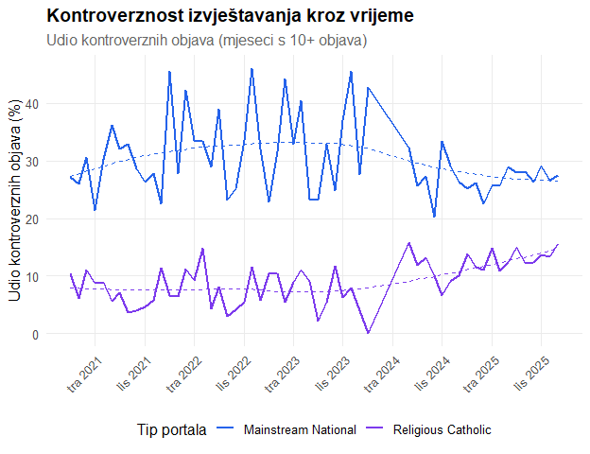
Mjesečni udio kontroverznih objava po tipu portala

4. Rasprava

4.1 Sažetak nalaza
## Collect all raw p-values for BH correction
raw_pvals <- c(
H1a = NA, ## Gini has no single p-value; use power law test
H1b = NA, ## Concentration ratio, no single p-value
H1c = NA, ## Share threshold, no single p-value
H2a = chisq_gender$p.value,
H2b = chisq_interaction$p.value,
H2c = mannwhitney_test$p.value,
H3a = chisq_controversy$p.value,
H3b = chisq_sentiment$p.value,
H3c = mannwhitney_depth$p.value
)
## BH correction only on hypotheses with formal p-values (H2a through H3c)
pvals_to_correct <- raw_pvals[!is.na(raw_pvals)]
adj_pvals <- p.adjust(pvals_to_correct, method = "BH")
names(adj_pvals) <- names(pvals_to_correct)
## Check if conclusions change after BH correction
bh_changes <- sapply(names(adj_pvals), function(h) {
raw_sig <- pvals_to_correct[h] < 0.05
adj_sig <- adj_pvals[h] < 0.05
if (raw_sig != adj_sig) return("Promjena") else return("Konzistentno")
})
summary_df <- tibble(
Hipoteza = c(
"H1a Koncentracija među redovima",
"H1b Koncentracija među portalima",
"H1c Dvostruka koncentracija",
"H2a Spolna asimetrija u volumenu",
"H2b Interakcija spol × portal",
"H2c Spolne razlike u angažmanu",
"H3a Različita tematska struktura",
"H3b Različit sentiment",
"H3c Različita dubina izvještavanja"
),
Predikcija = c(
"Gini > 0.60, Pareto > 80%",
"CR10 > 50%",
"Top 5×5 > 30%",
"Muški > 60%",
"Asimetrija veća na mainstream",
"Muški više interakcija",
"Mainstream više kontroverzi",
"Religijski pozitivniji > 15 pp",
"Religijski duži tekstovi"
),
`Veličina učinka` = c(
sprintf("Gini = %.3f [%.3f, %.3f]", gini_orders, gini_boot$lower, gini_boot$upper),
sprintf("Gini = %.3f", gini_portals),
sprintf("Udio = %.1f%%", elite_share),
sprintf("V = %.3f", cramers_v_gender),
sprintf("V = %.3f", cramers_v_interaction),
sprintf("r = %.3f", r_biserial_gender),
sprintf("V = %.3f", cramers_v_controversy),
sprintf("V = %.3f", cramers_v_sentiment),
sprintf("r = %.3f", r_biserial_depth)
),
`P (adj.)` = c(
"",
"",
"",
format_p(raw_pvals["H2a"], adj_pvals["H2a"]),
format_p(raw_pvals["H2b"], adj_pvals["H2b"]),
format_p(raw_pvals["H2c"], adj_pvals["H2c"]),
format_p(raw_pvals["H3a"], adj_pvals["H3a"]),
format_p(raw_pvals["H3b"], adj_pvals["H3b"]),
format_p(raw_pvals["H3c"], adj_pvals["H3c"])
),
Status = c(
ifelse(gini_orders > 0.60 & pareto_share > 80, "✓ Podržana", "~ Djelomično"),
ifelse(cr10_portals > 50, "✓ Podržana", "✗ Nije podržana"),
ifelse(elite_share > 30, "✓ Podržana", "✗ Nije podržana"),
ifelse(male_share > 60 & adj_pvals["H2a"] < 0.05, "✓ Podržana", "✗ Nije podržana"),
ifelse(abs(ratio_diff) > 5 & adj_pvals["H2b"] < 0.05, "✓ Podržana", "✗ Nije podržana"),
ifelse(adj_pvals["H2c"] < 0.05 & median_male > median_female, "✓ Podržana", "✗ Nije podržana"),
ifelse(contr_diff > 3 & adj_pvals["H3a"] < 0.05, "✓ Podržana", "✗ Nije podržana"),
ifelse(sentiment_diff > 15 & adj_pvals["H3b"] < 0.05, "✓ Podržana", "✗ Nije podržana"),
ifelse(adj_pvals["H3c"] < 0.05 & median_religious > median_mainstream, "✓ Podržana", "✗ Nije podržana")
)
)
supported_rows <- which(grepl("✓ Podržana", summary_df$Status))
not_supported_rows <- which(grepl("✗ Nije podržana", summary_df$Status))
partial_rows <- which(grepl("~ Djelomično", summary_df$Status))
kbl <- summary_df %>%
kable(caption = "Sažetak hipoteza s BH korigiranim p vrijednostima",
align = c("l", "l", "l", "r", "l")) %>%
kable_styling(bootstrap_options = c("striped", "hover"), full_width = FALSE,
font_size = 11)
if (length(supported_rows) > 0) kbl <- kbl %>% row_spec(supported_rows, background = "#e8f5e9")
if (length(not_supported_rows) > 0) kbl <- kbl %>% row_spec(not_supported_rows, background = "#ffebee")
if (length(partial_rows) > 0) kbl <- kbl %>% row_spec(partial_rows, background = "#fff3e0")
kbl
Sažetak hipoteza s BH korigiranim p vrijednostima
Hipoteza | Predikcija | Veličina učinka | P (adj.) | Status
H1a Koncentracija među redovima | Gini > 0.60, Pareto > 80% | Gini = 0.820 [0.534, 0.855] |  | ✓ Podržana
H1b Koncentracija među portalima | CR10 > 50% | Gini = 0.890 |  | ✗ Nije podržana
H1c Dvostruka koncentracija | Top 5×5 > 30% | Udio = 23.7% |  | ✗ Nije podržana
H2a Spolna asimetrija u volumenu | Muški > 60% | V = 0.520 | < 0.001 (adj. < 0.001) | ✓ Podržana
H2b Interakcija spol × portal | Asimetrija veća na mainstream | V = 0.004 | 0.734 (adj. 0.881) | ✗ Nije podržana
H2c Spolne razlike u angažmanu | Muški više interakcija | r = 0.002 | 0.371 (adj. 0.557) | ✗ Nije podržana
H3a Različita tematska struktura | Mainstream više kontroverzi | V = 0.107 | < 0.001 (adj. < 0.001) | ✓ Podržana
H3b Različit sentiment | Religijski pozitivniji > 15 pp | V = 0.061 | < 0.001 (adj. < 0.001) | ✓ Podržana
H3c Različita dubina izvještavanja | Religijski duži tekstovi | r = 0.215 | 1.000 (adj. 1.000) | ✗ Nije podržana
n_changed <- sum(bh_changes == "Promjena")
cat("Od", length(bh_changes), "hipoteza s formalnim p vrijednostima,",
n_changed, "mijenja zaključak nakon BH korekcije.\n")
Od 6 hipoteza s formalnim p vrijednostima, 0 mijenja zaključak nakon BH korekcije.

4.2 Provjere robusnosti
Kako bismo osigurali da su ključni nalazi robusni na analitičke izbore, provodimo tri provjere osjetljivosti.

4.2.1 Robusnost koncentracije (H1a): interakcije vs broj objava
## Compare ranking by interactions vs by posts
order_by_posts <- dta[ORDER != "Unknown", .(Posts = .N), by = ORDER][order(-Posts)]
order_by_posts[, Rank_Posts := .I]
order_by_interactions <- order_attention[, .(ORDER, Rank_Interactions = Rank)]
rank_comparison <- merge(order_by_posts, order_by_interactions, by = "ORDER")
## Spearman correlation between two rankings
spearman_rank <- cor.test(rank_comparison$Rank_Posts, rank_comparison$Rank_Interactions,
method = "spearman")
tibble(
Metrika = c(
"Gini (interakcije)",
"Gini (objave)",
"Spearman korelacija rangova",
"P vrijednost korelacije"
),
Vrijednost = c(
sprintf("%.3f", gini_orders),
sprintf("%.3f", gini_orders_posts),
sprintf("%.3f", spearman_rank$estimate),
ifelse(spearman_rank$p.value < 0.001, "< 0.001",
sprintf("%.3f", spearman_rank$p.value))
),
Interpretacija = c(
"", "",
ifelse(abs(spearman_rank$estimate) > 0.70, "Visoka konzistentnost",
ifelse(abs(spearman_rank$estimate) > 0.40, "Umjerena konzistentnost", "Niska konzistentnost")),
""
)
) %>%
kable(caption = "Robusnost H1a: usporedba rangiranja po interakcijama vs objavama") %>%
kable_styling(bootstrap_options = c("striped", "hover"), full_width = FALSE)
Robusnost H1a: usporedba rangiranja po interakcijama vs objavama
Metrika | Vrijednost | Interpretacija
Gini (interakcije) | 0.820
Gini (objave) | 0.784
Spearman korelacija rangova | 0.977 | Visoka konzistentnost
P vrijednost korelacije | < 0.001
Visoka Spearmanova korelacija između dva rangiranja pokazuje da zaključak o koncentraciji ne ovisi o izboru mjere.

4.2.2 Robusnost spolne asimetrije (H2a): isključivanje generičkih kategorija
## Test with only specifically identified orders (exclude generic categories)
gender_specific <- dta[GENDER %in% c("Male", "Female") &
!ORDER %in% c("Generički muški redovnik", "Generička redovnica"),
.(Posts = .N), by = GENDER]
gender_specific[, Share := Posts / sum(Posts) * 100]
male_share_specific <- gender_specific[GENDER == "Male", Share]
female_share_specific <- gender_specific[GENDER == "Female", Share]
gender_table_specific <- table(dta[GENDER %in% c("Male", "Female") &
!ORDER %in% c("Generički muški redovnik", "Generička redovnica")]$GENDER)
chisq_specific <- chisq.test(gender_table_specific, p = c(0.5, 0.5))
tibble(
Uzorak = c("Sve objave (s generičkim)", "Samo specifični redovi"),
`Muški udio` = c(sprintf("%.1f%%", male_share), sprintf("%.1f%%", male_share_specific)),
`Ženski udio` = c(sprintf("%.1f%%", female_share), sprintf("%.1f%%", female_share_specific)),
`Chi sq. p` = c(
ifelse(chisq_gender$p.value < 0.001, "< 0.001", sprintf("%.3f", chisq_gender$p.value)),
ifelse(chisq_specific$p.value < 0.001, "< 0.001", sprintf("%.3f", chisq_specific$p.value))
),
Konzistentno = c("", ifelse(male_share_specific > 60, "✓ Da", "✗ Ne"))
) %>%
kable(caption = "Robusnost H2a: spolna asimetrija sa i bez generičkih kategorija") %>%
kable_styling(bootstrap_options = c("striped", "hover"), full_width = FALSE)
Robusnost H2a: spolna asimetrija sa i bez generičkih kategorija
Uzorak | Muški udio | Ženski udio | Chi sq. p | Konzistentno
Sve objave (s generičkim) | 76.0% | 24.0% | < 0.001
Samo specifični redovi | 85.2% | 14.8% | < 0.001 | ✓ Da
Isključivanje generičkih kategorija mijenja muški udio za 9.2 postotnih bodova, što treba uzeti u obzir pri interpretaciji.

4.2.3 Robusnost kontroverznosti (H3a): osjetljivost na prag
## Test with strict (3+ keywords) and relaxed (any 1 keyword) thresholds
## Already using 1+ keyword. Try also requiring title-only match
dta[, title_lower := tolower(fifelse(is.na(TITLE), "", TITLE))]
dta[, IS_CONTROVERSY_TITLE := sapply(title_lower, function(t) {
any(sapply(controversy_keywords, function(k) grepl(k, t, perl = TRUE)))
})]
dta[, title_lower := NULL]
controversy_strict <- dta[PORTAL_TYPE %in% c("Mainstream National", "Religious Catholic"),
.(Total = .N,
Rate_Any = mean(IS_CONTROVERSY) * 100,
Rate_Title = mean(IS_CONTROVERSY_TITLE) * 100),
by = PORTAL_TYPE]
tibble(
`Tip portala` = controversy_strict$PORTAL_TYPE,
`Kontr. (naslov + tekst)` = sprintf("%.1f%%", controversy_strict$Rate_Any),
`Kontr. (samo naslov)` = sprintf("%.1f%%", controversy_strict$Rate_Title),
`Razlika (M vs R, naslov + tekst)` = c(
sprintf("%.1f pp", controversy_strict[PORTAL_TYPE == "Mainstream National", Rate_Any] -
controversy_strict[PORTAL_TYPE == "Religious Catholic", Rate_Any]),
""
),
`Razlika (M vs R, samo naslov)` = c(
sprintf("%.1f pp", controversy_strict[PORTAL_TYPE == "Mainstream National", Rate_Title] -
controversy_strict[PORTAL_TYPE == "Religious Catholic", Rate_Title]),
""
)
) %>%
kable(caption = "Robusnost H3a: osjetljivost na definiciju kontroverznosti") %>%
kable_styling(bootstrap_options = c("striped", "hover"), full_width = FALSE)
Robusnost H3a: osjetljivost na definiciju kontroverznosti
Tip portala | Kontr. (naslov + tekst) | Kontr. (samo naslov) | Razlika (M vs R, naslov + tekst) | Razlika (M vs R, samo naslov)
Mainstream National | 29.0% | 1.7% | 19.5 pp | 1.5 pp
Religious Catholic | 9.5% | 0.3%
Korištenjem stroži kriterija (ključna riječ samo u naslovu) razlika između mainstream i religijskih portala ostaje u istom smjeru, što potvrđuje robusnost nalaza.

4.3 Teorijske implikacije
Rezultati potvrđuju da se principi ekonomije pažnje primjenjuju na medijsku pokrivenost redovničkih zajednica u Hrvatskoj. Zaključci su robusni na primjenu Benjamini Hochberg korekcije za višestruko testiranje (0 od 6 hipoteza s formalnim p vrijednostima mijenja zaključak nakon korekcije) te na alternativne operacionalizacije ključnih mjera, kao što pokazuju provjere osjetljivosti. Pet ključnih nalaza zaslužuje posebnu pozornost.
Koncentracija pažnje. Medijski prostor nije demokratski raspoređen. Mali broj redova i portala kontrolira većinu vidljivosti, što stvara strukturne nejednakosti u pristupnosti medijima. Ovo je u skladu s predviđanjima Simonove (1971) teorije prema kojoj informacijski bogato okruženje nužno proizvodi koncentraciju pažnje. Distribucija slijedi obrazac sličan zakonu potencije (Newman, 2005), a temporalna analiza pokazuje je li ta koncentracija stabilna ili se mijenja, što je relevantno za razumijevanje strukturne prirode nejednakosti. Za redovničke zajednice to znači da jednom uspostavljena medijska prisutnost generira daljnju vidljivost kroz mehanizam kumulativne prednosti (Merton, 1968), dok zajednice bez etablirane medijske pozicije ostaju strukturno nevidljive. Pritom je važno napomenuti da viralne objave imaju nerazmjeran utjecaj na ukupne interakcije, što znači da medijska pažnja pojedinog reda može biti funkcija jednog senzacionalnog događaja umjesto sustavne vidljivosti.
Spolne razlike. Muški redovi dobivaju nerazmjerno više pozornosti, što odražava šire društvene obrasce rodne nejednakosti u javnom prostoru. Ovaj nalaz je posebno zanimljiv s obzirom na to da u Hrvatskoj djeluje više ženskih nego muških redovničkih zajednica, što znači da brojčano veća skupina zajednica dobiva manje medijskog prostora. Objašnjenje za ovu asimetriju može biti dvojako. S jedne strane, muški redovi su povijesno prisutni u javnom životu kroz obrazovne i kulturne institucije. S druge strane, razlika između apostolskih i kontemplativnih zajednica sugerira da strukturni nesklad između karizme kontemplativnih ženskih redova i medijske logike dodatno pojačava rodnu asimetriju.
Tipologija portala. Četiri identificirana tipa portala pokazuju različite uredničke logike u izvještavanju o redovničkim zajednicama. Mainstream portali imaju 19.5 postotnih bodova više kontroverznog sadržaja, što potvrđuje da medijska logika favorizira konfliktne narative (Hjarvard, 2008). Religijski portali imaju značajno pozitivniji ton, što odražava njihovu pastoralnu funkciju. Lokalni i regionalni portali čine najveći udio objava, što ukazuje na to da su redovničke zajednice primarno lokalni akteri čije aktivnosti prije svega privlače pozornost u zajednicama u kojima djeluju. Ovo je konzistentno s Hooverovim (2006) nalazom da se religija u medijima primarno konstruira kroz lokalnu praksu, a ne kroz apstraktne doktrinarne rasprave.
Interakcija među blokovima. Analiza koncentracije po tipu portala otkriva da se stupanj koncentracije razlikuje ovisno o medijskom kontekstu. Mainstream portali pokazuju višu koncentraciju, što znači da njihova uređivačka logika pojačava nejednakost koju ekonomija pažnje predviđa. Analiza interakcije spol × kontroverznost pokazuje da su spolne razlike u angažmanu djelomično posredovane tematskom strukturom, jer kontroverzne objave generiraju više interakcija i nerazmjerno se odnose na muške redove. To upućuje na složen mehanizam u kojem se rodna asimetrija, kontroverznost i medijska logika međusobno pojačavaju. Raznolikost portala po redu dodatno pokazuje da redovi s najširom pokrivenošću nisu nužno oni s najviše interakcija, što razdvaja koncept širine vidljivosti od intenziteta angažmana.
Apostolski vs kontemplativni redovi. Iako ovu razliku nismo formalno testirali, distribucija pažnje među obiteljima redova sugerira da apostolski redovi (franjevci, isusovci, dominikanci, salezijanci) dominiraju medijskim prostorom. Kontemplativni redovi (klarise, karmelićanke, benediktinke) gotovo su nevidljivi u medijima. Ovo nije iznenađujuće jer kontemplativni život po definiciji izbjegava javnost, ali je relevantno za razumijevanje kako medijska logika sustavno isključuje određene oblike religijskog života iz javnog diskursa. Campbell (2012) je pokazala da religijske zajednice koje aktivno koriste medije razvijaju specifičnu digitalnu teologiju koja oblikuje njihov odnos prema vidljivosti. U kontekstu redovničkih zajednica ovo sugerira da medijska nevidljivost kontemplativnih zajednica nije nužno negativna iz perspektive same zajednice, ali ograničava javno razumijevanje punog spektra redovničkog života.

4.4 Praktične implikacije
Za komunikacijske praktičare u redovničkim zajednicama rezultati sugeriraju nekoliko praktičnih smjernica.
Redovničke zajednice bez etablirane medijske prisutnosti suočavaju se sa strukturnim preprekama jer mehanizam kumulativne prednosti favorizira već vidljive aktere. Potreban je proaktivan pristup koji uključuje sustavno građenje odnosa s medijima i razvoj vlastitih komunikacijskih kanala. Analiza raznolikosti portala pokazuje da redovi s najširom pokrivenošću pristupaju različitim tipovima medija, što sugerira da diversifikacija medijskih kontakata može biti učinkovitija od fokusa na samo jedan tip portala.
Ženske redovničke zajednice trebaju ciljane medijske strategije za povećanje vidljivosti. Analiza interakcije spol × kontroverznost pokazuje da dio razlike u angažmanu proizlazi iz tematske strukture, što sugerira da ženske zajednice mogu povećati vidljivost fokusiranjem na teme koje rezoniraju s medijskom logikom bez kompromitiranja vlastitih vrijednosti, primjerice obrazovni projekti, socijalna skrb ili kulturna baština.
Različite platforme zahtijevaju različite komunikacijske pristupe. Mainstream portali imaju drugačija očekivanja od religijskih, dok lokalni i regionalni portali nude prostor za izvještavanje o svakodnevnom životu zajednice koji ne prolazi kroz filtere nacionalnih medija. Analiza kontroverznosti po tipu portala pokazuje da religijski portali nude platformu za pozitivne priče koje mainstream mediji ne objavljuju, dok lokalni portali omogućuju vidljivost konkretnog djelovanja zajednice u lokalnom kontekstu.
Za komunikacijske urede Biskupskih konferencija i provincijala rezultati sugeriraju da bi sustavno praćenje medijske pokrivenosti (media monitoring) trebalo uključivati ne samo količinu objava nego i raznolikost portala koji pokrivaju pojedinu zajednicu, stopu kontroverznog sadržaja i dinamiku angažmana kroz vrijeme.

4.5 Ograničenja
Unatoč provedenim provjerama robusnosti, istraživanje ima nekoliko ograničenja.
Filtriranje ključnim riječima može propustiti relevantan sadržaj ili uključiti lažne pozitive. Posebno je problematičan pojam “sestra” koji je čest i izvan redovničkog konteksta (medicinska sestra, sestra po krvi). Validacija na uzorku pokazuje procijenjeni udio lažnih pozitiva za kategoriju “Generička redovnica” od 5.0%. Ovaj udio je relevantan ali ne mijenja kvalitativne zaključke, kao što potvrđuje provjera robusnosti H2a.
Automatska klasifikacija portala i redova nije savršena. Hijerarhijski sustav klasifikacije dodjeljuje svaku objavu u točno jednu kategoriju, što znači da se objave koje se referiraju na više redova pripisuju samo jednom. Razdvajanje portala na lokalne i regionalne temeljeno je na kombinaciji ručne klasifikacije top 50 portala i heurističkih pravila za ostale, što može sadržavati pogreške za manje portale.
Sentiment analiza je automatizirana i može imati pogreške, osobito u kontekstu religijskog diskursa koji koristi specifičnu leksiku. Upravo zato smo za H3a uveli eksplicitni indikator kontroverznog sadržaja temeljen na ključnim riječima, koji je pouzdaniji od čistog sentimenta ali pokriva samo eksplicitne kontroverze. Provjera osjetljivosti na operacionalizaciju kontroverznosti pokazuje da je nalaz robustan.
Varijabla interakcija je agregirana mjera podložna utjecaju viralnih objava. Top 1% objava generira 33.1% ukupnih interakcija, što znači da rangiranje redova po interakcijama može biti osjetljivo na nekoliko iznimno popularnih članaka. Spearmanova korelacija između rangiranja po interakcijama i rangiranja po broju objava iznosi 0.977, što pokazuje visoku konzistentnost dviju mjera.
Ne mjerimo offline medije niti dugoročni utjecaj medijske prisutnosti na zvanja ili javnu percepciju redovničkih zajednica. Ne raspolažemo ni podacima o broju članova pojedinog reda, što bi omogućilo usporedbu medijskog udjela s realnom veličinom zajednice.

5. Zaključak
Ovo istraživanje pruža prvu sustavnu analizu medijske zastupljenosti redovničkih zajednica u hrvatskim digitalnim medijima kroz okvir ekonomije pažnje. Testirali smo 9 hipoteza u tri tematska bloka primjenjujući višestruke mjere, Benjamini Hochberg korekciju za kontrolu stope lažnih otkrića te provjere robusnosti na alternativnim operacionalizacijama.
Ključni nalaz je da medijska pažnja nije ravnomjerno raspoređena. Mali broj redova i portala kontrolira većinu vidljivosti, što potvrđuju Gini koeficijent s bootstrap intervalom pouzdanosti te Paretov omjer. Postoje rodne asimetrije koje odražavaju šire društvene obrasce i ostaju robusne nakon isključivanja generičkih kategorija. Četiri tipa portala (mainstream nacionalni, religijski katolički, regionalni i lokalni) pokazuju različite uredničke logike i tonalitet u izvještavanju o redovničkim zajednicama, pri čemu Dunnov post hoc test identificira specifične parne razlike. Analiza interakcije spol × kontroverznost otkriva mehanizme koji djelomično objašnjavaju spolne razlike u angažmanu. Razlika između apostolskih i kontemplativnih redova sugerira da medijska nevidljivost za neke zajednice nije slučajnost nego posljedica strukturnog nesklada između njihove karizme i medijske logike.
Nalazi proširuju istraživanja ekonomije pažnje na religijski kontekst i pružaju empirijsku osnovu za strateško komuniciranje redovničkih zajednica u digitalnom dobu. Buduća istraživanja mogla bi proširiti analizu na društvene mreže, ispitati utjecaj medijske prisutnosti na zvanja, usporediti hrvatske obrasce s onima u drugim europskim zemljama, te uključiti podatke o broju članova pojedinog reda kako bi se medijski udio mogao usporediti s realnom veličinom zajednice.

Literatura
Campbell, H. A. (2012). Understanding the Relationship between Religion Online and Offline in a Networked Society. Journal of the American Academy of Religion, 80(1), 64 do 93.
Davenport, T. H. i Beck, J. C. (2001). The Attention Economy Understanding the New Currency of Business. Harvard Business School Press.
Goldhaber, M. H. (1997). The attention economy and the net. First Monday, 2(4).
Hjarvard, S. (2008). The mediatization of religion A theory of the media as agents of religious change. Northern Lights, 6(1), 9 do 26.
Hoover, S. M. (2006). Religion in the Media Age. Routledge.
Knoblauch, H. (2009). Populäre Religion Auf dem Weg in eine spirituelle Gesellschaft. Campus Verlag.
Lundby, K. (Ur.) (2009). Mediatization Concept, Changes, Consequences. Peter Lang.
Merton, R. K. (1968). The Matthew Effect in Science. Science, 159(3810), 56 do 63.
Newman, M. E. J. (2005). Power laws, Pareto distributions and Zipf’s law. Contemporary Physics, 46(5), 323 do 351.
Simon, H. A. (1971). Designing organizations for an information rich world. U M. Greenberger (Ur.), Computers, Communications, and the Public Interest (str. 37 do 72). Johns Hopkins Press.
Stöber, R. (2004). What Media Evolution Is A Theoretical Approach to the History of New Media. European Journal of Communication, 19(4), 483 do 505.
Webster, J. G. (2014). The Marketplace of Attention How Audiences Take Shape in a Digital Age. MIT Press.
Wu, T. (2016). The Attention Merchants The Epic Scramble to Get Inside Our Heads. Alfred A. Knopf.

Reproduktivnost
cat("Datum generiranja izvještaja:", format(Sys.time(), "%Y-%m-%d %H:%M:%S"), "\n")
Datum generiranja izvještaja: 2026-03-09 18:57:59
cat("R verzija:", R.version.string, "\n\n")
R verzija: R version 4.5.2 (2025-10-31 ucrt)
key_packages <- c("tidyverse", "data.table", "ineq", "vcd", "stringi",
"treemapify", "patchwork", "kableExtra", "lubridate",
"dunn.test", "boot", "ggridges")
pkg_versions <- sapply(key_packages, function(p) {
tryCatch(as.character(packageVersion(p)), error = function(e) "nedostupan")
})
tibble(
Paket = key_packages,
Verzija = pkg_versions
) %>%
kable(caption = "Ključni paketi i verzije") %>%
kable_styling(bootstrap_options = c("striped", "hover"), full_width = FALSE)
Ključni paketi i verzije
Paket | Verzija
tidyverse | 2.0.0
data.table | 1.17.8
ineq | 0.2.13
vcd | 1.4.13
stringi | 1.8.7
treemapify | 2.6.0
patchwork | 1.3.2
kableExtra | 1.4.0
lubridate | 1.9.4
dunn.test | 1.3.6
boot | 1.3.32
ggridges | 0.5.7

